УТВЕРЖДАЮ:
Руководитель ОСЗН
________________________
________________________
« 01 » ____06______ 2018г.

ПАСПОРТ ДОСТУПНОСТИ
объекта социальной инфраструктуры (ОСИ)
№356

1. Общие сведения об объекте

1.1. Наименование (вид) объекта: Муниципальное бюджетное общеобразовательное учреждение для учащихся с тяжелыми нарушениями речи «Школа-интернат № 22», здание.
1.2. Адрес объекта г. Кемерово, ул. Пролетарская, 20 «а»
1.3. Сведения о размещении объекта:
- отдельно стоящее здание 3/2 этажей, 3311,8 кв. м
- наличие прилегающего земельного участка (да, нет); 10052,9 кв. м
1.4. Год постройки здания 1933
1.5. Дата предстоящих плановых ремонтных работ: текущий 2018 .

сведения об организации, расположенной на объекте

1.6. Название организации (учреждения), (полное юридическое наименование – согласно Уставу, краткое наименование)
Муниципальное бюджетное общеобразовательное учреждение для учащихся с тяжелыми нарушениями речи «Школа-интернат № 22»
МБОУ «Школа-интернат № 22»
1.7. Юридический адрес организации (учреждения) 650055, г. Кемерово, ул. Пролетарская, 20 «а»
1.8. Основание для пользования объектом оперативное управление
1.9. Форма собственности государственная
1.10. Территориальная принадлежность муниципальная
1.11. Вышестоящая организация Администрация города Кемерово в лице комитета по управлению городским имуществом, управления образования города Кемерово
1.12. Адрес вышестоящей организации, другие координаты: Россия, 650032, Кемеровская область, г. Кемерово, пр. Советский 54.

2. Характеристика деятельности организации на объекте

2.1 Сфера деятельности образование
2.2 Виды оказываемых услуг Предоставление начального общего образования, основного общего образования, дополнительного образования детей и взрослых .
2.3 Форма оказания услуг: на объекте, с длительным пребыванием, в т. ч. проживанием
2.4 Категории обслуживаемого населения по возрасту: воспитанники в возрасте от 6,5 до 18 лет
2.5 Категории обслуживаемых инвалидов: инвалиды с нарушением слуха
2.6 Плановая мощность: посещаемость (количество обслуживаемых в день), вместимость, пропускная способность 204
2.7 Участие в исполнении ИПР инвалида, ребенка-инвалида: да

3. Состояние доступности объекта

3.1 Путь следования к объекту пассажирским транспортом
(описать маршрут движения с использованием пассажирского транспорта)
Автобусы № 3 , маршрутные такси № 43Т, 37Т ,
наличие адаптированного пассажирского транспорта к объекту нет
3.2 Путь к объекту от ближайшей остановки пассажирского транспорта:
3.2.1 расстояние до объекта от остановки транспорта 240 м
3.2.2 время движения (пешком) 3 мин
3.2.3 наличие выделенного от проезжей части пешеходного пути нет
3.2.4 Перекрестки: нерегулируемые
3.2.5 Информация на пути следования к объекту: нет
3.2.6 Перепады высоты на пути: нет
Их обустройство для инвалидов на коляске: нет

3.3 Организация доступности объекта для инвалидов – форма обслуживания*

№  п/п | Категория инвалидов  (вид нарушения) | Вариант организации доступности объекта  (формы обслуживания)*
1. | Все категории инвалидов и МГН
 | в том числе инвалиды:
2 | передвигающиеся на креслах-колясках
3 | с нарушениями опорно-двигательного аппарата
4 | с нарушениями зрения
5 | с нарушениями слуха | А
6 | с нарушениями умственного развития
* - указывается один из вариантов: «А», «Б», «ДУ», «ВНД»

3.4 Состояние доступности основных структурно-функциональных зон

№  п/п | Основные структурно-функциональные зоны | Состояние доступности, в том числе для основных категорий инвалидов**
1 | Территория, прилегающая к зданию (участок) | ДЧ-И (Г)
2 | Вход (входы) в здание | ДЧ-И (Г)
3 | Путь (пути) движения внутри здания (в т.ч. пути эвакуации) | ДЧ-И (Г)
4 | Зона целевого назначения здания (целевого посещения объекта) | I. ДЧ-И (Г)  III. ДП- И (Г)
5 | Санитарно-гигиенические помещения | ДЧ-И (Г)
6 | Система информации и связи (на всех зонах) | ДЧ-И (Г)
7 | Пути движения к объекту (от остановки транспорта) | ДЧ-И (Г)
** Указывается: ДП-В - доступно полностью всем; ДП-И (К, О, С, Г, У) – доступно полностью избирательно (указать категории инвалидов); ДЧ-В - доступно частично всем; ДЧ-И (К, О, С, Г, У) – доступно частично избирательно (указать категории инвалидов); ДУ - доступно условно, ВНД – временно недоступно

3.5. ИТОГОВОЕ ЗАКЛЮЧЕНИЕ о состоянии доступности ОСИ: ОСИ доступно частично избирательно для категории инвалидов с нарушениями умственного развития, слуха.

4. Управленческое решение

4.1. Рекомендации по адаптации основных структурных элементов объекта
№  п \п | Основные структурно-функциональные зоны объекта | Рекомендации по адаптации объекта (вид работы)*
1 | Территория, прилегающая к зданию (участок) | Капитальный ремонт
2 | Вход (входы) в здание | индивидуальное решение с ТСР
3 | Путь (пути) движения внутри здания (в т.ч. пути эвакуации) | индивидуальное решение с ТСР
4 | Зона целевого назначения здания (целевого посещения объекта) | I. индивидуальное решение с ТСР  III. не нуждается
5 | Санитарно-гигиенические помещения | индивидуальное решение с ТСР
6 | Система информации на объекте (на всех зонах) | индивидуальное решение с ТСР
7 | Пути движения к объекту (от остановки транспорта) | индивидуальное решение с ТСР
8 | Все зоны и участки | индивидуальное решение с ТСР
*- указывается один из вариантов (видов работ): не нуждается; ремонт (текущий, капитальный); индивидуальное решение с ТСР; технические решения невозможны – организация альтернативной формы обслуживания

4.2. Период проведения работ _____________________________________________________
в рамках исполнения ______________________________________________________________
(указывается наименование документа: программы, плана)

4.3 Ожидаемый результат (по состоянию доступности) после выполнения работ по адаптации
ДП - И (Г) ;
Оценка результата исполнения программы, плана (по состоянию доступности) ______________

4.4. Для принятия решения требуется, не требуется (нужное подчеркнуть):
Согласование ______________________________________________________________________

Имеется заключение уполномоченной организации о состоянии доступности объекта (наименование документа и выдавшей его организации, дата), прилагается
__________________________________________________________________________________

4.5. Информация размещена (обновлена) на Карте доступности субъекта РФ дата ____________
__________________________________________________________________________________
(наименование сайта, портала)
5. Особые отметки

Паспорт сформирован на основании:

1. Анкеты (информации об объекте) от «15» мая 2018 г.,

2. Акта обследования объекта: № _____акта ____от «15» мая 2018 г

3. Решения Комиссии о создании паспорта доступности ОСИ приказ №___от «___» _____ 20___ г.

Приложение А.3

УТВЕРЖДАЮ:
Директор МБОУ «Школа-интернат № 22»
Т. Л. Истомина
________________________
«____» ___________ 20___г.

АНКЕТА
(информация об объекте социальной инфраструктуры)
К ПАСПОРТУ ДОСТУПНОСТИ ОСИ
№ ______

1. Общие сведения об объекте

1.1. Наименование (вид) объекта Муниципальное бюджетное общеобразовательное учреждение для учащихся с тяжелыми нарушениями речи «Школа-интернат № 22», здание.
1.2. Адрес объекта г. Кемерово, ул. Пролетарская, 20 «а»
1.3. Сведения о размещении объекта:
- отдельно стоящее здание 3/2 этажей, 3311,8 кв.м.
1.4. Год постройки здания 1933
1.5. Дата предстоящих плановых ремонтных работ: текущий 2018

сведения об организации, расположенной на объекте
1.6. Название организации (учреждения), (полное юридическое наименование – согласно Уставу, краткое наименование)
Муниципальное бюджетное общеобразовательное учреждение для учащихся с тяжелыми нарушениями речи «Школа-интернат № 22»;
МБОУ «Школа-интернат № 22»;
1.7. Юридический адрес организации (учреждения) 650055, г. Кемерово, ул. Пролетарская, 20 «а»
1.8. Основание для пользования объектом оперативное управление
1.9. Форма собственности государственная
1.10. Территориальная принадлежность муниципальная
1.11. Вышестоящая организация Администрация города Кемерово в лице комитета по управлению городским имуществом, управления образования города Кемерово
1.12. Адрес вышестоящей организации, другие координаты: Россия, 650032, Кемеровская область, г. Кемерово, пр. Советский 54.

2. Характеристика деятельности организации на объекте

2.1 Сфера деятельности образование
2.2 Виды оказываемых услуг Предоставление начального общего образования, основного общего образования, дополнительного образования детей и взрослых.
2.3 Форма оказания услуг: на объекте, с длительным пребыванием, в т. ч. проживанием
2.4 Категории обслуживаемого населения по возрасту: воспитанники в возрасте от 6,5 до 18 лет
2.5 Категории обслуживаемых инвалидов: инвалиды с нарушениями слуха
2.6 Плановая мощность: посещаемость (количество обслуживаемых в день), вместимость, пропускная способность 215
2.7 Участие в исполнении ИПР инвалида, ребенка-инвалида да

3. Состояние доступности объекта для инвалидов и других маломобильных групп населения (МГН)

3.1 Путь следования к объекту пассажирским транспортом
(описать маршрут движения с использованием пассажирского транспорта)
Автобусы № 3 , маршрутные такси № 43Т, 37Т ,
наличие адаптированного пассажирского транспорта к объекту нет

3.2 Путь к объекту от ближайшей остановки пассажирского транспорта:
3.2.1 расстояние до объекта от остановки транспорта 240 м
3.2.2 время движения (пешком) 3 мин
3.2.3 наличие выделенного от проезжей части пешеходного пути нет
3.2.4 Перекрестки: нерегулируемые
3.2.5 Информация на пути следования к объекту: нет
3.2.6 Перепады высоты на пути: нет
Их обустройство для инвалидов на коляске: нет

3.3 Вариант организации доступности ОСИ (формы обслуживания)* с учетом СП 35-101-2001

№  п/п | Категория инвалидов  (вид нарушения) | Вариант организации доступности объекта
1. | Все категории инвалидов и МГН
 | в том числе инвалиды:
2 | передвигающиеся на креслах-колясках
3 | с нарушениями опорно-двигательного аппарата
4 | с нарушениями зрения
5 | с нарушениями слуха | А
6 | с нарушениями умственного развития
* - указывается один из вариантов: «А», «Б», «ДУ», «ВНД»

4. Управленческое решение (предложения по адаптации основных структурных элементов объекта)

№  п\п | Основные структурно-функциональные зоны объекта | Рекомендации по адаптации объекта (вид работы)*
1 | Территория, прилегающая к зданию (участок) | Капитальный ремонт
2 | Вход (входы) в здание | индивидуальное решение с ТСР
3 | Путь (пути) движения внутри здания (в т.ч. пути эвакуации) | индивидуальное решение с ТСР
4 | Зона целевого назначения (целевого посещения объекта) | I. индивидуальное решение с ТСР  III. не нуждается
5 | Санитарно-гигиенические помещения | индивидуальное решение с ТСР
6 | Система информации на объекте (на всех зонах) | индивидуальное решение с ТСР
7 | Пути движения к объекту (от остановки транспорта) | индивидуальное решение с ТСР
8 | Все зоны и участки | индивидуальное решение с ТСР
*- указывается один из вариантов (видов работ): не нуждается; ремонт (текущий, капитальный); индивидуальное решение с ТСР; технические решения невозможны – организация альтернативной формы обслуживания

Размещение информации на Карте доступности субъекта РФ согласовано ______________
Т. Л. Истомина, директор школы-интерната № 22 р. т. 21-37-44
(подпись, Ф.И.О., должность; координаты для связи уполномоченного представителя объекта)

Приложение А.4

УТВЕРЖДАЮ:
Руководитель ОСЗН
________________________
________________________
«____» ___________ 20___г.

АКТ ОБСЛЕДОВАНИЯ
объекта социальной инфраструктуры
К ПАСПОРТУ ДОСТУПНОСТИ ОСИ
№ ____
Кемеровская область, г. Кемерово  Наименование территориального  образования субъекта РФ | «15» мая 2018 г.
1. Общие сведения об объекте

1.1. Наименование (вид) объекта Муниципальное бюджетное общеобразовательное учреждение для учащихся с тяжелыми нарушениями речи «Школа-интернат № 22», здание.
1.2. Адрес объекта г. Кемерово, ул. Пролетарская, 20 «а»
1.3. Сведения о размещении объекта:
- отдельно стоящее здание 3/2 этажей, 3311,8 кв.м.
1.4. Год постройки здания 1933
1.5. Дата предстоящих плановых ремонтных работ: текущий 2018 г.
1.6. Название организации (учреждения), (полное юридическое наименование – согласно Уставу, краткое наименование)
Муниципальное бюджетное общеобразовательное учреждение для учащихся с тяжелыми нарушениями речи «Школа-интернат № 22»;
МБОУ «Школа-интернат № 22»;
1.7. Юридический адрес организации (учреждения) 650055, г. Кемерово, ул. Пролетарская, 20 «а»

2. Характеристика деятельности организации на объекте

2.1 Сфера деятельности образование
2.2 Виды оказываемых услуг Предоставление начального общего образования, основного общего образования, дополнительного образования детей и взрослых.
2.3 Форма оказания услуг: на объекте, с длительным пребыванием, в т.ч. проживанием
2.4 Категории обслуживаемого населения по возрасту: воспитанники в возрасте от 6,5 до 18 лет
2.5 Категории обслуживаемых инвалидов: инвалиды с нарушениями слуха
2.6 Плановая мощность: посещаемость (количество обслуживаемых в день), вместимость, пропускная способность 215
2.7 Участие в исполнении ИПР инвалида, ребенка-инвалида да

3. Состояние доступности объекта

3.1 Путь следования к объекту пассажирским транспортом
(описать маршрут движения с использованием пассажирского транспорта)
Автобусы № 3 , маршрутные такси № 13Т, 37Т ,
наличие адаптированного пассажирского транспорта к объекту нет
3.2 Путь к объекту от ближайшей остановки пассажирского транспорта:
3.2.1 расстояние до объекта от остановки транспорта 240 м
3.2.2 время движения (пешком) 3 мин
3.2.3 наличие выделенного от проезжей части пешеходного пути нет
3.2.4 Перекрестки: нерегулируемые
3.2.5 Информация на пути следования к объекту: нет
3.2.6 Перепады высоты на пути: нет
Их обустройство для инвалидов на коляске: нет

3.3 Организация доступности объекта для инвалидов – форма обслуживания

№  п/п | Категория инвалидов  (вид нарушения) | Вариант организации доступности объекта  (формы обслуживания)*
1. | Все категории инвалидов и МГН
 | в том числе инвалиды:
2 | передвигающиеся на креслах-колясках
3 | с нарушениями опорно-двигательного аппарата
4 | с нарушениями зрения
5 | с нарушениями слуха | А
6 | с нарушениями умственного развития
* - указывается один из вариантов: «А», «Б», «ДУ», «ВНД»

3.4 Состояние доступности основных структурно-функциональных зон

№  п/п | Основные структурно-функциональные зоны | Состояние доступности,  в том числе для основных категорий инвалидов** | Приложение
 |  |  | № на плане | № фото
1 | Территория, прилегающая к зданию (участок) | ДЧ-И (Г) | 1,2,3,4 | 1,2,3,4,5,6,7,8,9,10
2 | Вход (входы) в здание | ДЧ-И (Г) | 4,5 | 11,12,13,14
3 | Путь (пути) движения внутри здания (в т. ч. пути эвакуации) | ДЧ-И (Г) | 7,8,9,10 | 15,16,17,18,19,20,21,22,23,24
4 | Зона целевого назначения здания (целевого посещения объекта) | I. ДЧ-И (Г)  III. ДП - И (Г) | 11,12 | 25,26,27,28,29,30,31,32
5 | Санитарно-гигиенические помещения | ДЧ-И (Г) | 13,14 | 33,34,35,36,37,38
6 | Система информации и связи (на всех зонах) | ДЧ-И (Г) | 15,16 | 39,40,41,42,43,44
7 | Пути движения  к объекту (от остановки транспорта) | ДЧ-И (Г) | 17 | 45,46

** Указывается: ДП-В - доступно полностью всем; ДП-И (К, О, С, Г, У) – доступно полностью избирательно (указать категории инвалидов); ДЧ-В - доступно частично всем; ДЧ-И (К, О, С, Г, У) – доступно частично избирательно (указать категории инвалидов); ДУ - доступно условно, ВНД - недоступно

3.5. ИТОГОВОЕ ЗАКЛЮЧЕНИЕ о состоянии доступности ОСИ: ОСИ доступно частично избирательно для категории инвалидов с нарушением слуха.

4. Управленческое решение (проект)

4.1. Рекомендации по адаптации основных структурных элементов объекта:

№  п \п | Основные структурно-функциональные зоны объекта | Рекомендации по адаптации объекта (вид работы)*
1 | Территория, прилегающая к зданию (участок) | Капитальный ремонт
2 | Вход (входы) в здание | индивидуальное решение с ТСР
3 | Путь (пути) движения внутри здания (в т.ч. пути эвакуации) | индивидуальное решение с ТСР
4 | Зона целевого назначения здания (целевого посещения объекта) | I. индивидуальное решение с ТСР  III. не нуждается
5 | Санитарно-гигиенические помещения | индивидуальное решение с ТСР
6 | Система информации на объекте (на всех зонах) | индивидуальное решение с ТСР
7 | Пути движения к объекту (от остановки транспорта) | индивидуальное решение с ТСР
8. | Все зоны и участки | индивидуальное решение с ТСР
*- указывается один из вариантов (видов работ): не нуждается; ремонт (текущий, капитальный); индивидуальное решение с ТСР; технические решения невозможны – организация альтернативной формы обслуживания

4.2. Период проведения работ _____________________________________________________
в рамках исполнения ______________________________________________________________
(указывается наименование документа: программы, плана)

4.3 Ожидаемый результат (по состоянию доступности) после выполнения работ по адаптации
ДП - И (У) ;
Оценка результата исполнения программы, плана (по состоянию доступности) ______________

4.4. Для принятия решения требуется, не требуется (нужное подчеркнуть):
4.4.1. согласование на Комиссии _____________________________________________________
(наименование Комиссии по координации деятельности в сфере обеспечения доступной среды жизнедеятельности для инвалидов и других МГН)
4.4.2. согласование работ с надзорными органами (в сфере проектирования и строительства, архитектуры, охраны памятников, другое - указать)
__________________________________________________________________________________
4.4.3. техническая экспертиза; разработка проектно-сметной документации;
4.4.4. согласование с вышестоящей организацией (собственником объекта);
4.4.5. согласование с общественными организациями инвалидов _________________________;
4.4.6. другое _______________________________________________________________________

Имеется заключение уполномоченной организации о состоянии доступности объекта (наименование документа и выдавшей его организации, дата), прилагается
__________________________________________________________________________________

4.7. Информация может быть размещена (обновлена) на Карте доступности субъекта РФ
_______________________________________________________________________________
(наименование сайта, портала)

5. Особые отметки

ПРИЛОЖЕНИЯ:

Результаты обследования:
1. Территории, прилегающей к объекту на 1 л.
2. Входа (входов) в здание на 1 л.
3. Путей движения в здании на 2 л.
4. Зоны целевого назначения объекта на 4 л.
5. Санитарно-гигиенических помещений на 2 л.
6. Системы информации (и связи) на объекте на 1 л.

Результаты фотофиксации на объекте на 23 л.
Другое (в том числе дополнительная информация о путях движения к объекту)
План №1 пути движения по территории объекта на 1 л.
План № 2 путь движения от остановки на 1 л.
План № 3 расположение функционально-планировочных элементов на 3 л.
Руководитель
рабочей группы,
Директор школы - интерната № 22 Т. Л. Истомина ______________
(должность, Ф.И.О.) (подпись)

Члены рабочей группы:

Заместитель директора по БЖ Т. Н. Соснина ______________
(должность, Ф.И.О.) (подпись)

Заместитель директора по УВР О. М. Маханова ______________
(должность, Ф.И.О.) (подпись)
В том числе:

представители общественных
организаций инвалидов
______________
(должность, Ф.И.О.) (подпись)

______________
(должность, Ф.И.О.) (подпись)
представители организации,
расположенной на объекте
____________
(должность, Ф.И.О.) (подпись)

____________
(должность, Ф.И.О.) (подпись)

Управленческое решение согласовано «____» ____________ 20___ г. (протокол №_____)
Комиссией (название).______________________________________________________________
__________________________________________________________________________________

Приложение 1
к Акту обследования ОСИ к паспорту доступности ОСИ № _____ от « 15 » мая 2018 г.

I Результаты обследования:
1. Территории, прилегающей к зданию (участка)
МБОУ «Школа-интернат № 22» 650055, г. Кемерово, ул. Пролетарская, 20 «а»
(наименование объекта, адрес)

№ п/п | Наименование функционально-планировочного элемента | Наличие элемента |  |  | Выявленные нарушения  и замечания |  | Работы по адаптации объектов
 |  | есть/ нет | № на плане | № фото | Содержание | Значимо для инвалида (категория) | Содержание | Виды работ
1.1 | Вход (входы) на территорию | есть | 1, 4 | 1, 2, 9, 10 | Отсутствие доступной информации об объекте | все | Оборудование информационными элементами при входе | Индивидуальное решение с ТСР
1.2 | Путь (пути) движения на территории | есть | 2 | 3, 4, 5, 6 | Частично разбито асфальтобетонное покрытие | все | Ремонт асфальтобетонного покрытия | Капитальный ремонт
1.3 | Лестница (наружная) | нет | - | - | - | - | - | -
1.4 | Пандус (наружный) | нет | - | - | - | - | - | -
1.5 | Автостоянка и парковка | есть | 3 | 7, 8 | Отсутствие выделенной парковки для инвалидов | все | Оборудование выделенной парковки для инвалидов | Индивидуальное решение с ТСР
 | ОБЩИЕ требования к зоне | есть | 2 | 3, 4, 5, 6 | Отсутствие информационной поддержки, отсутствие организации транспортных проездов и пешеходных дорог на территории | все | Оборудование информационной поддержкой, организация разделения транспортных проездов и пешеходных дорог на территории | Индивидуальное решение с ТСР

II Заключение по зоне:

Наименование  структурно-функциональной зоны | Состояние доступности*  (к пункту 3.4 Акта обследования ОСИ) | Приложение |  | Рекомендации  по адаптации  (вид работы)**  к пункту 4.1 Акта обследования ОСИ
 |  | № на плане | № фото
Территория прилегающая к зданию | ДЧ-И (Г) | 1, 2, 3, 4 | 1, 2, 3, 4, 5, 6, 7, 8, 9, 10 | Индивидуальное решение с ТСР

* указывается: ДП-В - доступно полностью всем; ДП-И (К, О, С, Г, У) – доступно полностью избирательно (указать категории инвалидов); ДЧ-В - доступно частично всем; ДЧ-И (К, О, С, Г, У) – доступно частично избирательно (указать категории инвалидов); ДУ - доступно условно, ВНД - недоступно
**указывается один из вариантов: не нуждается; ремонт (текущий, капитальный); индивидуальное решение с ТСР; технические решения невозможны – организация альтернативной формы обслуживания
Комментарий к заключению: Организовать дополнительные места отдыха и благоустройство территории
Приложение 2
к Акту обследования ОСИ к паспорту доступности ОСИ № _____ от « 15 » мая 2018 г.

I Результаты обследования:
2. Входа (входов) в здание

МБОУ «Школа-интернат № 22» 650055, г. Кемерово, ул. Пролетарская, 20 «а»
(наименование объекта, адрес)

№ п/п | Наименование функционально-планировочного элемента | Наличие элемента |  |  | Выявленные нарушения  и замечания |  | Работы по адаптации объектов
 |  | есть/ нет | № на  плане | № фото | Содержание | Значимо для инвалида (категория) | Содержание | Виды работ
2.1 | Лестница (наружная) | нет | - | - | - | - | - | -
2.2 | Пандус (наружный) | нет | - | - | - | - | - | -
2.3 | Входная площадка (перед дверью) | нет | - | - | - | - | - | -
2.4 | Дверь (входная) | есть | 5 | 11, 12 | - | все | - | -
2.5 | Тамбур | есть | 6 | 13, 14 | - | все | Организация уклона не более 2% | Индивидуальное решение с ТСР
 | ОБЩИЕ требования к зоне | есть | 6 | 13, 14 | Отсутствие дренажных решеток , несоответствие размеров тамбура общим требованиям | все | Организация дренажных решеток | Индивидуальное решение с ТСР

II Заключение по зоне:

Наименование  структурно-функциональной зоны | Состояние доступности*  (к пункту 3.4 Акта обследования ОСИ) | Приложение |  | Рекомендации  по адаптации  (вид работы)**  к пункту 4.1 Акта обследования ОСИ
 |  | № на плане | № фото
Вход в здание | ДЧ-И (Г) | 5, 6 | 11, 12, 13, 14 | Индивидуальное решение с ТСР

* указывается: ДП-В - доступно полностью всем; ДП-И (К, О, С, Г, У) – доступно полностью избирательно (указать категории инвалидов); ДЧ-В - доступно частично всем; ДЧ-И (К, О, С, Г, У) – доступно частично избирательно (указать категории инвалидов); ДУ - доступно условно, ВНД - недоступно
**указывается один из вариантов: не нуждается; ремонт (текущий, капитальный); индивидуальное решение с ТСР; технические решения невозможны – организация альтернативной формы обслуживания

Комментарий к заключению: Установка видеозвонка
Приложение 3
к Акту обследования ОСИ к паспорту доступности ОСИ № _____ от « 15 » мая 2018 г.

I Результаты обследования:
3. Пути (путей) движения внутри здания (в т. ч. путей эвакуации)

МБОУ «Школа-интернат № 22», 650055, г. Кемерово, ул. Пролетарская, 20 «а»
(наименование объекта, адрес)

№ п/п | Наименование функционально-планировочного элемента | Наличие элемента |  |  | Выявленные нарушения  и замечания |  | Работы по адаптации объектов
 |  | есть/ нет | № на  плане | № фото | Содержание | Значимо для инвалида (категория) | Содержание | Виды работ
3.1 | Коридор (вестибюль, зона ожидания, галерея, балкон) | есть | 7 | 15, 16 | Выключатели и розетки - на высоте более чем 0,8 м от уровня пола | все | Перенос выключателей и розеток на высоту не более 0,8 м от уровня пола | Индивидуальное решение с ТСР
3.2 | Лестница (внутри здания) | есть | 8 | 17, 18 | - | - | - | -
3.3 | Пандус (внутри здания) | нет | - | - | - | - | - | -
3.4 | Лифт пассажирский (или подъемник) | нет | - | - | - | - | - | -
3.5 | Дверь | есть | 9 | 19, 20, 21, 22 | Информирующие обозначения помещений расположены не по правилам:  - рядом с дверью, со стороны дверной ручки;  - на высоте от 1,4 до 1,75 м;  - дублирование рельефными знаками | все | Расположить информирующие обозначения помещений - рядом с дверью, со стороны дверной ручки;  - на высоте от 1,4 до 1,75 м;  - дублирование рельефными знаками | Индивидуальное решение с ТСР
3.6 | Пути эвакуации (в т. ч. зоны безопасности) | есть | 10 | 23, 24 | - | - | - | -
 | ОБЩИЕ требования к зоне | есть |  |  | Несоответствие высоты расположения выключателей и розеток | все | Перенос выключателей и розеток на высоту не более 0,8 м от уровня пола | Индивидуальное решение с ТСР

II Заключение по зоне:

Наименование  структурно-функциональной зоны | Состояние доступности*  (к пункту 3.4 Акта обследования ОСИ) | Приложение |  | Рекомендации  по адаптации  (вид работы)**  к пункту 4.1 Акта обследования ОСИ
 |  | № на плане | № фото
Пути (путей) движения внутри здания (в т.ч. путей эвакуации) | ДЧ-И (Г) | 7, 8, 9, 10 | 15, 16, 17, 18, 19, 20, 21, 22, 23, 24 | Индивидуальное решение с ТСР

* указывается: ДП-В - доступно полностью всем; ДП-И (К, О, С, Г, У) – доступно полностью избирательно (указать категории инвалидов); ДЧ-В - доступно частично всем; ДЧ-И (К, О, С, Г, У) – доступно частично избирательно (указать категории инвалидов); ДУ - доступно условно, ВНД - недоступно
**указывается один из вариантов: не нуждается; ремонт (текущий, капитальный); индивидуальное решение с ТСР; технические решения невозможны – организация альтернативной формы обслуживания

Комментарий к заключению: организовать более удобные места отдыха в вестибюле и коридорах объекта.
Приложение 4 (I)
к Акту обследования ОСИ к паспорту доступности ОСИ № _____ от « 15 » мая 2018 г.
.
I Результаты обследования:
4. Зоны целевого назначения здания (целевого посещения объекта)
Вариант I – зона обслуживания инвалидов

МБОУ «Школа-интернат № 22», 650055, г. Кемерово, ул. Пролетарская, 20 «а»
(Наименование объекта, адрес)

№ п/п | Наименование функционально-планировочного элемента | Наличие элемента |  |  | Выявленные нарушения  и замечания |  | Работы по адаптации объектов
 |  | есть/ нет | № на  плане | № фото | Содержание | Значимо для инвалида (категория) | Содержание | Виды работ
4.1 | Кабинетная форма обслуживания | есть | 11 | 25, 26, 27, 28 | Информирующие обозначения помещений расположены не по правилам:  - рядом с дверью, со стороны дверной ручки;  - на высоте от 1,4 до 1,75 м;  - дублирование рельефными знаками | Все | Расположить информирующие обозначения помещений - рядом с дверью, со стороны дверной ручки;  - на высоте от 1,4 до 1,75 м;  - дублирование рельефными знаками | Индивидуальное решение с ТСР
4.2 | Зальная форма обслуживания | нет | - | - | - | - | - | -
4.3 | Прилавочная форма обслуживания | нет | - | - | - | - | - | -
4.4 | Форма обслуживания с перемещением по маршруту | нет | - | - | - | - | - | -
4.5 | Кабина индивидуального обслуживания | нет | - | - | - | - | - | -
 | ОБЩИЕ требования к зоне | есть | 11 | 25, 26, 27, 28 | Информирующие обозначения помещений расположены не по правилам:  - рядом с дверью, со стороны дверной ручки;  - на высоте от 1,4 до 1,75 м;  - дублирование рельефными знаками | все | Расположить информирующие обозначения помещений - рядом с дверью, со стороны дверной ручки;  - на высоте от 1,4 до 1,75 м;  - дублирование рельефными знаками | Индивидуальное решение с ТСР

II Заключение по зоне:

Наименование  структурно-функциональной зоны | Состояние доступности*  (к пункту 3.4 Акта обследования ОСИ) | Приложение |  | Рекомендации  по адаптации  (вид работы)**  к пункту 4.1 Акта обследования ОСИ
 |  | № на плане | № фото
Зоны целевого назначения здания (целевого посещения объекта)  Вариант I – зона обслуживания инвалидов | ДЧ-И (Г) | 11 | 25, 26, 27, 28 | Индивидуальное решение с ТСР

* указывается: ДП-В - доступно полностью всем; ДП-И (К, О, С, Г, У) – доступно полностью избирательно (указать категории инвалидов); ДЧ-В - доступно частично всем; ДЧ-И (К, О, С, Г, У) – доступно частично избирательно (указать категории инвалидов); ДУ - доступно условно, ВНД - недоступно
**указывается один из вариантов: не нуждается; ремонт (текущий, капитальный); индивидуальное решение с ТСР; технические решения невозможны – организация альтернативной формы обслуживания

Комментарий к заключению: ______________________________________________________________________
Приложение 4 (II)
к Акту обследования ОСИ к паспорту доступности ОСИ № ____ от « 15 » мая 2018 г.

I Результаты обследования:
4. Зоны целевого назначения здания (целевого посещения объекта)
Вариант II – места приложения труда
МБОУ «Школа-интернат № 22», 650055, г. Кемерово, ул. Пролетарская, 20 «а»
(Наименование объекта, адрес)
Наименование функционально-планировочного элемента | Наличие элемента |  |  | Выявленные нарушения  и замечания |  | Работы по адаптации объектов
 | есть/ нет | № на  плане | № фото | Содержание | Значимо для инвалида (категория) | Содержание | Виды работ
Место приложения труда | нет | - | - | - | - | - | -

II Заключение по зоне:

Наименование  структурно-функциональной зоны | Состояние доступности*  (к пункту 3.4 Акта обследования ОСИ) | Приложение |  | Рекомендации  по адаптации  (вид работы)**  к пункту 4.1 Акта обследования ОСИ
 |  | № на плане | № фото
Зоны целевого назначения здания (целевого посещения объекта)  Вариант II – места приложения труда | - | - | - | -

* указывается: ДП-В - доступно полностью всем; ДП-И (К, О, С, Г, У) – доступно полностью избирательно (указать категории инвалидов); ДЧ-В - доступно частично всем; ДЧ-И (К, О, С, Г, У) – доступно частично избирательно (указать категории инвалидов); ДУ - доступно условно, ВНД - недоступно
**указывается один из вариантов: не нуждается; ремонт (текущий, капитальный); индивидуальное решение с ТСР; технические решения невозможны – организация альтернативной формы обслуживания

Комментарий к заключению:______________________________________________________________________
Приложение 4 (III)
к Акту обследования ОСИ к паспорту доступности ОСИ № _____ от « 15 » мая 2018 г.
.
I Результаты обследования:
4. Зоны целевого назначения здания (целевого посещения объекта)
Вариант III – жилые помещения
МБОУ «Школа-интернат № 22», 650055, г. Кемерово, ул. Пролетарская, 20 «а»
(Наименование объекта, адрес)

Наименование функционально-планировочного элемента | Наличие элемента |  |  | Выявленные нарушения  и замечания |  | Работы по адаптации объектов
 | есть/ нет | № на  плане | № фото | Содержание | Значимо для инвалида (категория) | Содержание | Виды работ
Жилые помещения | есть | 12 | 29, 30, 31, 32 | - | все | - | -

II Заключение по зоне:

Наименование  структурно-функциональной зоны | Состояние доступности*  (к пункту 3.4 Акта обследования ОСИ) | Приложение |  | Рекомендации  по адаптации  (вид работы)**  к пункту 4.1 Акта обследования ОСИ
 |  | № на плане | № фото
Зоны целевого назначения здания (целевого посещения объекта)  Вариант III – жилые помещения | ДП-И (Г) | 12 | 29, 30, 31, 32 | Не нуждается
* указывается: ДП-В - доступно полностью всем; ДП-И (К, О, С, Г, У) – доступно полностью избирательно (указать категории инвалидов); ДЧ-В - доступно частично всем; ДЧ-И (К, О, С, Г, У) – доступно частично избирательно (указать категории инвалидов); ДУ - доступно условно, ВНД - недоступно
**указывается один из вариантов: не нуждается; ремонт (текущий, капитальный); индивидуальное решение с ТСР; технические решения невозможны – организация альтернативной формы обслуживания

Комментарий к заключению: ______________________________________________________________________
Приложение 5
к Акту обследования ОСИ к паспорту доступности ОСИ № _____ от « 15 » мая 2018 г.

I Результаты обследования:
5. Санитарно-гигиенических помещений

МБОУ «Школа-интернат № 22», 650055, г. Кемерово, ул. Пролетарская, 20 «а»
(наименование объекта, адрес)

№ п/п | Наименование функционально-планировочного элемента | Наличие элемента |  |  | Выявленные нарушения  и замечания |  | Работы по адаптации объектов
 |  | есть/ нет | № на  плане | № фото | Содержание | Значимо для инвалида (категория) | Содержание | Виды работ
5.1 | Туалетная комната | есть | 13 | 33, 34, 35, 36 | Не оборудованы замкнутые пространства (в т.ч. кабинки туалета):  - двусторонней связью с диспетчером или дежурным,  - или кнопкой звонка (в дежурную комнату),  - нет аварийного освещения | все | Оборудование замкнутых пространств (в т.ч. кабинки туалета):  - двусторонней связью с диспетчером или дежурным,  - или кнопкой звонка (в дежурную комнату),  - установка аварийного освещения | Индивидуальное решение с ТСР
5.2 | Душевая/ ванная комната | есть | 14 | 37, 37 | - | - | - | -
5.3 | Бытовая комната (гардеробная) | нет | - | - | - | - | - | -
 | ОБЩИЕ требования к зоне | есть | 13 | 33, 34, 35, 36 | Не оборудована универсальная кабина для всех категорий граждан, информирующие обозначения помещений расположены не по правилам:  - рядом с дверью, со стороны дверной ручки;  - на высоте от 1,4 до 1,75 м;  - дублирование рельефными знаками | все | Оборудовать универсальную кабину для всех категорий граждан, расположить информирующие обозначения помещений - рядом с дверью, со стороны дверной ручки;  - на высоте от 1,4 до 1,75 м;  - дублирование рельефными знаками | Индивидуальное решение с ТСР

II Заключение по зоне:

Наименование  структурно-функциональной зоны | Состояние доступности*  (к пункту 3.4 Акта обследования ОСИ) | Приложение |  | Рекомендации  по адаптации  (вид работы)**  к пункту 4.1 Акта обследования ОСИ
 |  | № на плане | № фото
Санитарно-гигиенические помещения | ДЧ-И (Г) | 13, 14 | 33, 34 , 35, 36, 37, 38 | Индивидуальное решение с ТСР

* указывается: ДП-В - доступно полностью всем; ДП-И (К, О, С, Г, У) – доступно полностью избирательно (указать категории инвалидов); ДЧ-В - доступно частично всем; ДЧ-И (К, О, С, Г, У) – доступно частично избирательно (указать категории инвалидов); ДУ - доступно условно, ВНД - недоступно
**указывается один из вариантов: не нуждается; ремонт (текущий, капитальный); индивидуальное решение с ТСР; технические решения невозможны – организация альтернативной формы обслуживания

Комментарий к заключению: ______________________________________________________________________
Приложение 6
к Акту обследования ОСИ к паспорту доступности ОСИ № ____ от « 15 » марта 2018 г.

I Результаты обследования:
6. Системы информации на объекте

МБОУ «Школа-интернат № 22», 650055, г. Кемерово, ул. Пролетарская, 20 «а»
(наименование объекта, адрес)

№ п/п | Наименование функционально-планировочного элемента | Наличие элемента |  |  | Выявленные нарушения  и замечания |  | Работы по адаптации объектов
 |  | есть/ нет | № на  плане | № фото | Содержание | Значимо для инвалида (категория) | Содержание | Виды работ
6.1 | Визуальные средства | есть | 15 | 39, 40, 41, 42 | Знаки и символы не идентичны в пределах здания, комплекса сооружений, в одном районе, не соответствуют знакам в нормативных документов по стандартизации | все | Привести в соответствии с нормативными документами по стандартизации знаки и символы в пределах здания | Индивидуальное решение с ТСР
6.2 | Акустические средства | есть | 16 | 43,44 | - | - | - | -
6.3 | Тактильные средства | нет | - | - | - | - | - | -
 | ОБЩИЕ требования к зоне | есть | 15 | 39, 40, 41, 42 | Знаки и символы не идентичны в пределах здания, комплекса сооружений, в одном районе, не соответствуют знакам в нормативных документов по стандартизации | все | Привести в соответствии с нормативными документами по стандартизации знаки и символы в пределах здания | Индивидуальное решение с ТСР
II Заключение по зоне:

Наименование  структурно-функциональной зоны | Состояние доступности*  (к пункту 3.4 Акта обследования ОСИ) | Приложение |  | Рекомендации  по адаптации  (вид работы)**  к пункту 4.1 Акта обследования ОСИ
 |  | № на плане | № фото
Системы информации на объекте | ДЧ-И (Г) | 15, 16 | 39, 40, 41, 42, 43, 44 | Индивидуальное решение с ТСР

* указывается: ДП-В - доступно полностью всем; ДП-И (К, О, С, Г, У) – доступно полностью избирательно (указать категории инвалидов); ДЧ-В - доступно частично всем; ДЧ-И (К, О, С, Г, У) – доступно частично избирательно (указать категории инвалидов); ДУ - доступно условно, ВНД - недоступно
**указывается один из вариантов: не нуждается; ремонт (текущий, капитальный); индивидуальное решение с ТСР; технические решения невозможны – организация альтернативной формы обслуживания

Комментарий к заключению:_____________________________________________________________________

Приложение А.5

Адресная программа (план) адаптации объектов социальной инфраструктуры
и обеспечения доступности услуг для инвалидов и других МГН
на территории ______________________________ на _____________год

№№  п/п | Наименование объекта  и название организации, расположенной на объекте | Адрес объекта | № паспорта  доступности  объекта | Плановые работы |  | Ожидаемый результат (по состоянию доступности)  *** | Финансирование |  | Ответственный исполнитель,  соисполнители | Дата текущего контроля
 |  |  |  | Содержание работ* | Вид** работ |  | Объем, тыс.руб. | Источник
1 | 2 | 3 | 4 | 5 | 6 | 7 | 8 | 9 | 10 | 11
1 | МБОУ «Школа-интернат № 22», | Кемеровская область,  г. Кемерово, ул. Пролетарская, 20 «а» | № _____ | Индивидуальное решение с ТСР | КР, ТР | ДП-И (Г)

Примечание: структура (разделы) адресной программы (плана) формируются аналогично структуре Реестра ОСИ

* - указываются мероприятия в соответствии с управленческим решением – «Рекомендации по адаптации основных структурных элементов объекта» Паспорта ОСИ

** - указывается вид работы в соответствии с классификатором:
ТР – текущий ремонт Рек – реконструкция КР – капитальный ремонт
ПСД – подготовка проектно-сметной документации Стр – строительство Рек – реконструкция
Орг – организация альтернативной формы обслуживания и др. орг. мероприятия

*** - указывается: ДП-В - доступен полностью всем; ДП-И (К, О, С, Г, У) - доступен полностью избирательно (указать, каким категориям инвалидов); ДЧ-В - доступен частично всем; ДЧ-И (К, О, С, Г, У) – доступен частично избирательно (указать категории инвалидов); ДУ - доступно условно (ДУ-В или ДУ-И)

Приложение А.6

ОТЧЕТ О ВЫПОЛНЕНИИ
адресной программы (плана) адаптации объектов социальной инфраструктуры
и обеспечения доступности услуг для инвалидов и других МГН
на территории ______________________________ за _____________год

№№  п/п | Наименование объекта  и название организации, расположенной на объекте | Адрес объекта | № паспорта  доступности  объекта | Выполненные работы |  | Оценка результата (по состоянию доступности)  *** | Фактические затраты |  | Причины невыполнения | Заключение
 |  |  |  | Содержание работ* | Оценка работ** |  | Объем, тыс.руб. | Оценка  ****
1 | 2 | 3 | 4 | 5 | 6 | 7 | 8 | 9 | 10 | 11
1 | МБОУ «Школа-интернат № 22» | Кемеровская область,  г. Кемерово, ул. Пролетарская, 20 «а» | № ______ | Индивидуальное решение с ТСР

* - указываются фактически выполненные мероприятия на объекте

** - оценивается объем выполненной работы в сравнении с плановыми работами: полностью; частично; перенесено на следующий период; выполнено сверх плана
*** - указывается: ДП-В - доступен полностью всем; ДП-И (К, О, С, Г, У) - доступен полностью избирательно (указать, каким категориям инвалидов); ДЧ-В - доступен частично всем; ДЧ-И (К, О, С, Г, У) – доступен частично избирательно (указать категории инвалидов); ДУ - доступно условно (ДУ-В или ДУ-И)

**** - оценивается в сравнении с плановыми показателями: полностью, частично, не выделено, с дополнительным финанси

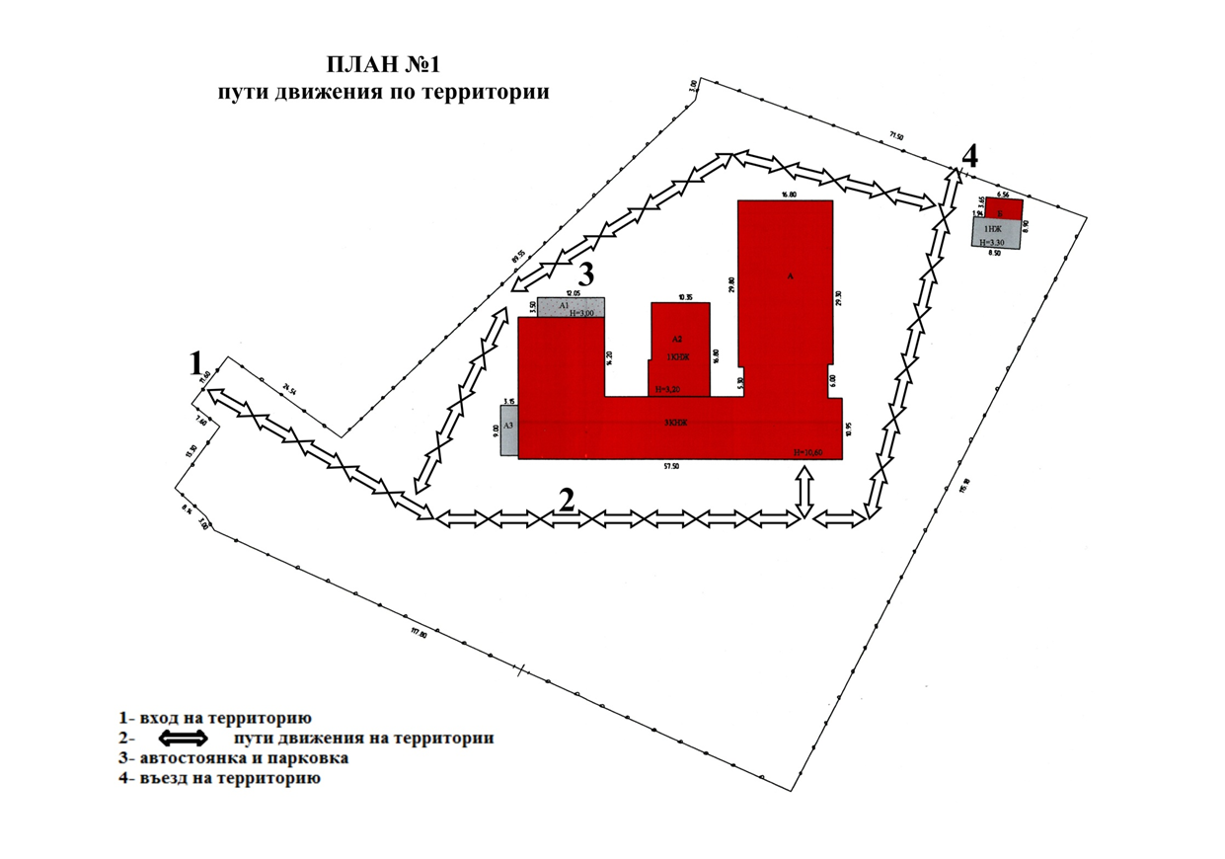
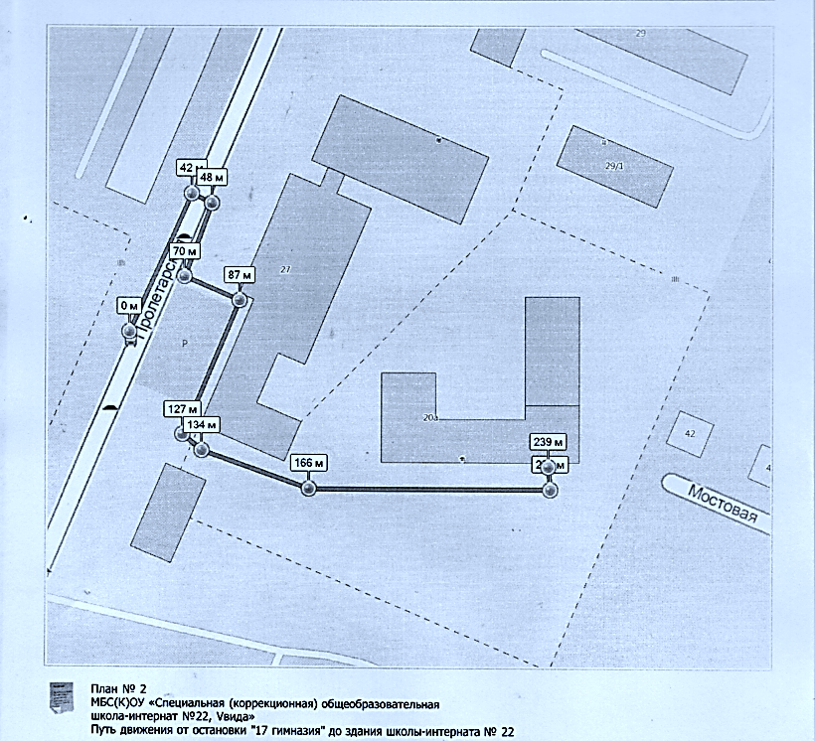
План П План № 2

Путь движения от остановки
«17 гимназия» до здания
школы-интерната № 22
2
4
1 оместите здесь ваш текст

3

- - вход на территорию
- – пути движения по территории
Шк-ин № 22
1
- – автостоянка для автотранспорта,
доставляющего продукты

- – въезд на территорию
2 -
5 – вход в здание, 6 – тамбур, 7 – вестибюль, 8 – лестница внутри здания, 9 – дверь внутри здания, 10 – пути эвакуации, 11 – кабинетная форма обслуживания, 13 – туалетная комната, 15 – визуальные средства, 16 – акустические средства

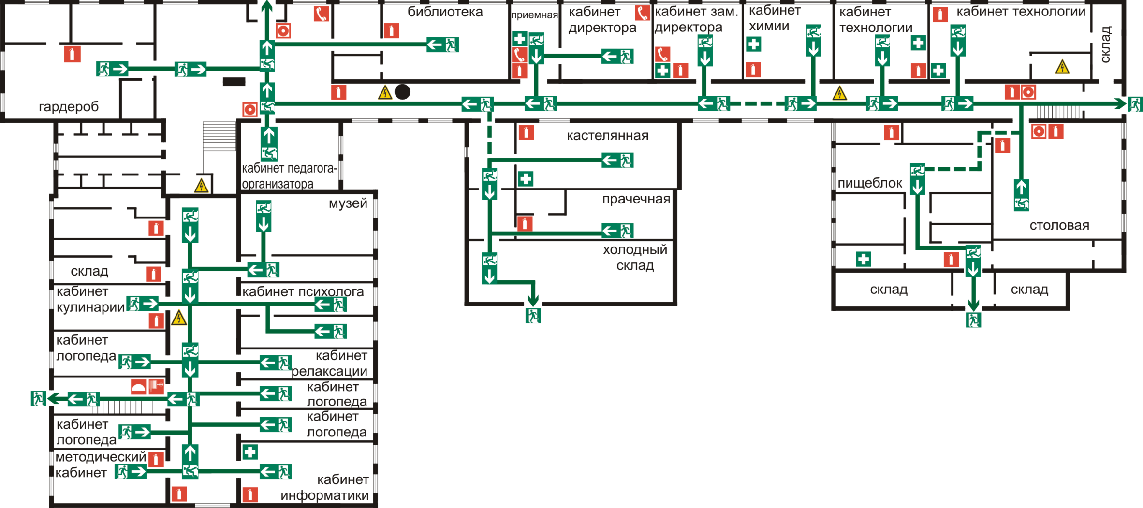
6
5
7
11 11 11
10

ПЛАН № 3
расположение функционально-планировочных элементов, этаж № 1
8
15
16
15
8
8
13
8 – лестница внутри здания, 9 – дверь внутри здания, 10 – пути эвакуации, 11 – кабинетная форма обслуживания, 13 – туалетная комната, 15 – визуальные средства, 16 – акустические средства

8

11
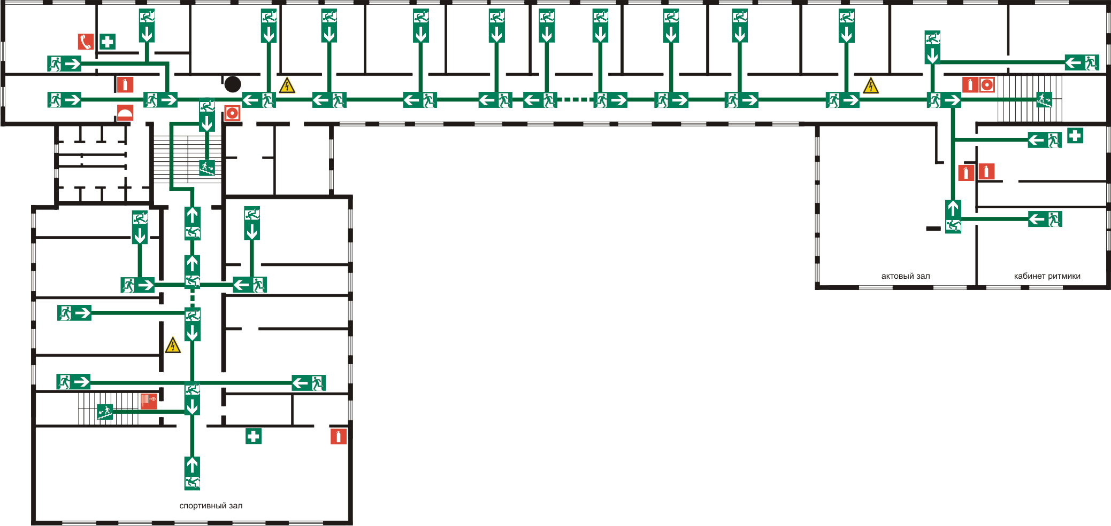
21
11 11

11

11

ПЛАН № 3
расположение функционально-планировочных элементов, этаж № 2
11

9 9 9 9 9 9 9 9 9 9 9
15 10

11
11
11
11
11
11
11
11
11
8 – лестница внутри здания, 9 – дверь внутри здания, 10 – пути эвакуации, 11 – кабинетная форма обслуживания, 12 – жилые помещения,
9 9
9
9

9 9
9

13 11 11

11

11

11
10 11

11

11
8
8
13 – туалетная комната, 14 – душевая, 15 – визуальные средства, 16 – акустические средства

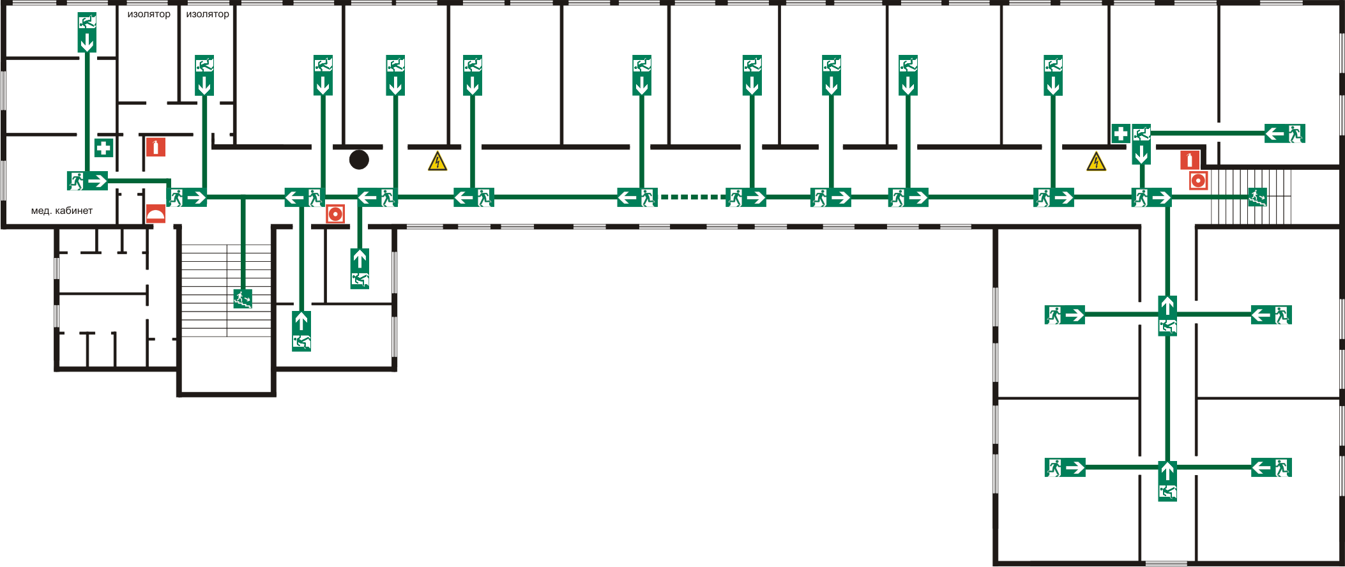
11 11 11 11 11 11 11 11 11 11 11 11 11

12 9 9 12
10

12 9 9 12

14

14

10

9
15 9 9 9 16 9 9 9 9 9 9
13 8 11 11
13
9

ПЛАН № 3
расположение функционально-планировочных элементов, этаж № 3

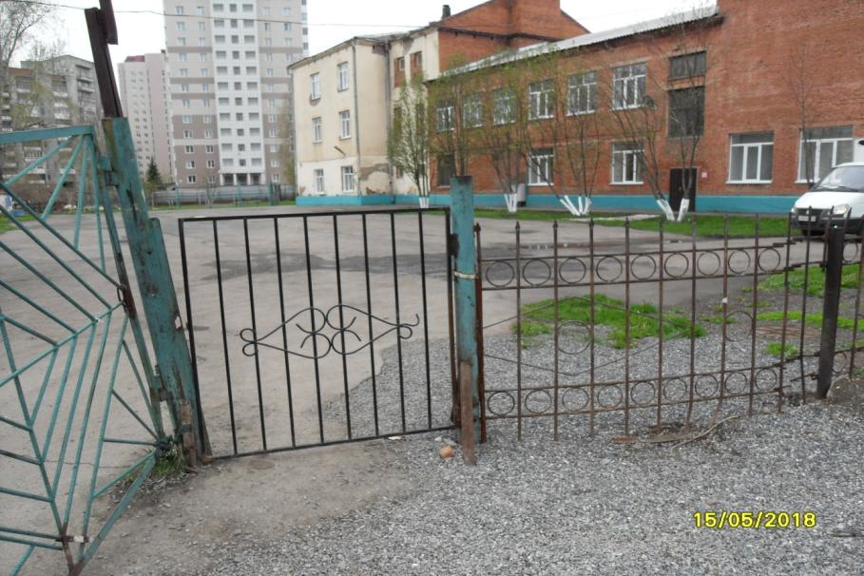
Фото № 1 Вход на территорию

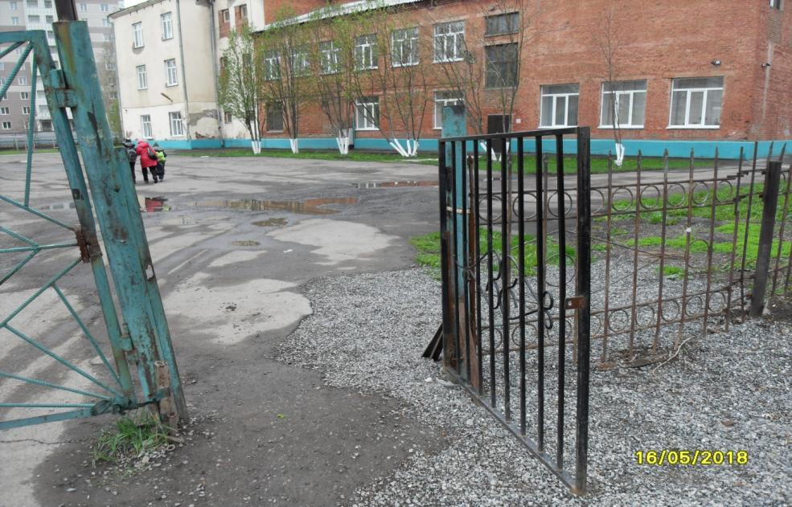

Фото № 2 Вход на территорию

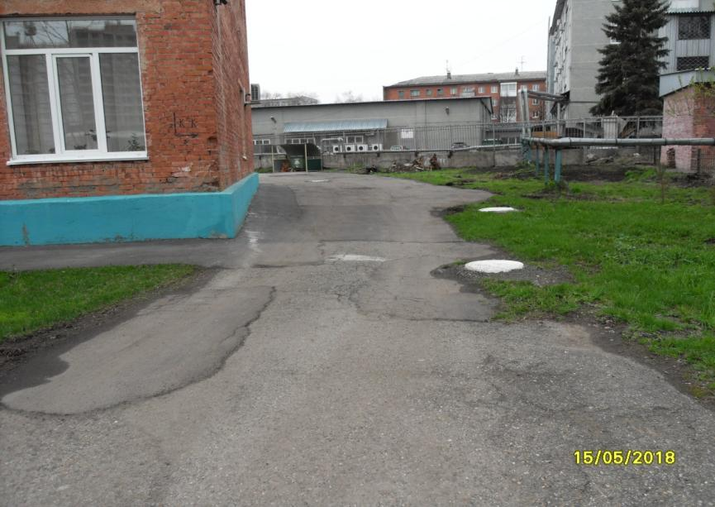
Фото № 3 Пути движения по территории

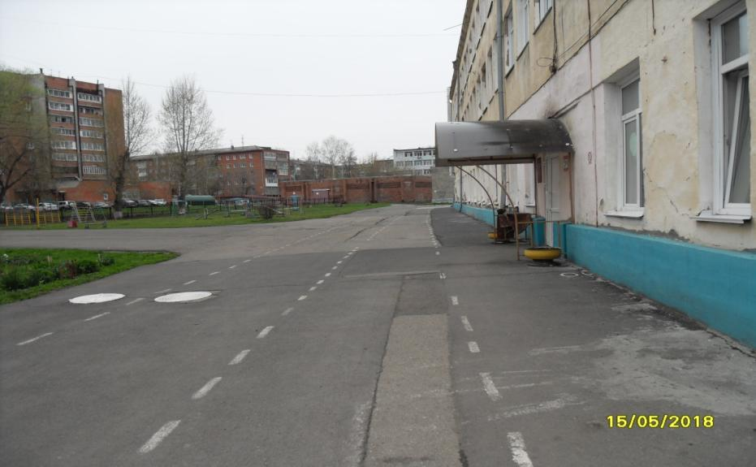

Фото № 4 Пути движения по территории

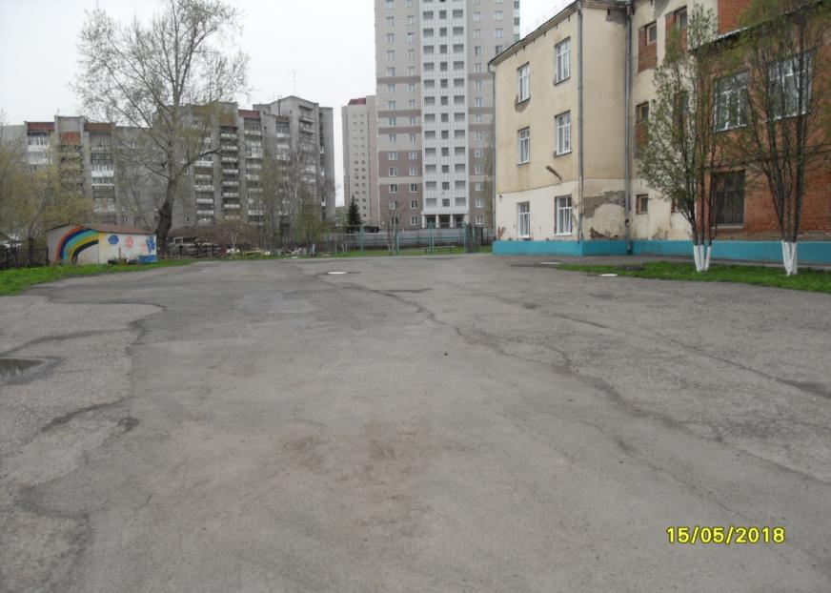

Фото № 5 Пути движения по территории

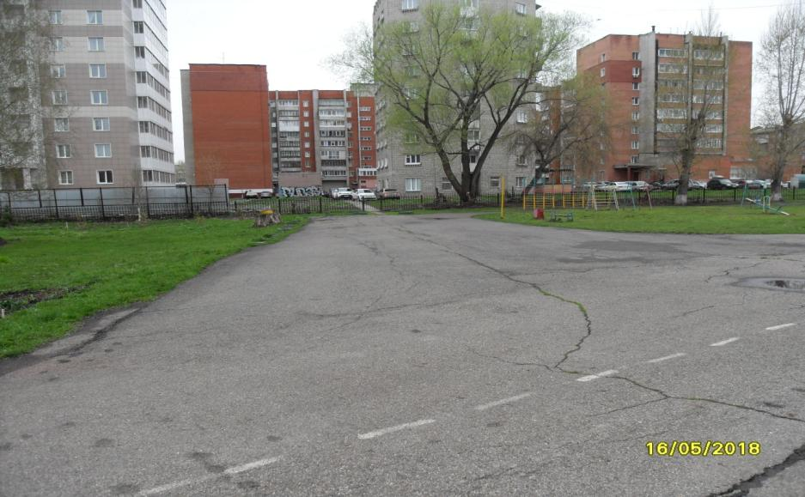

Фото № 6 Пути движения по территории

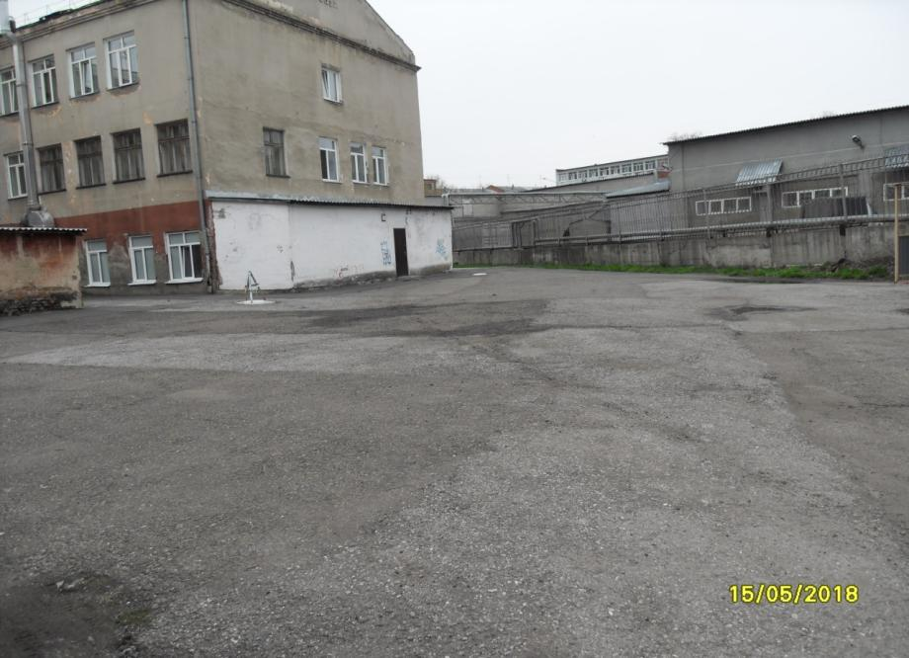
Фото № 7 Автостоянка, парковка

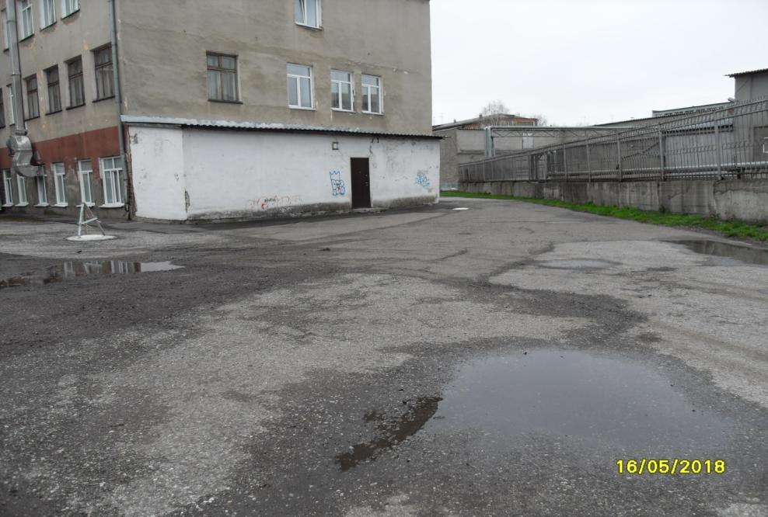
Фото № 8 Автостоянка, парковка

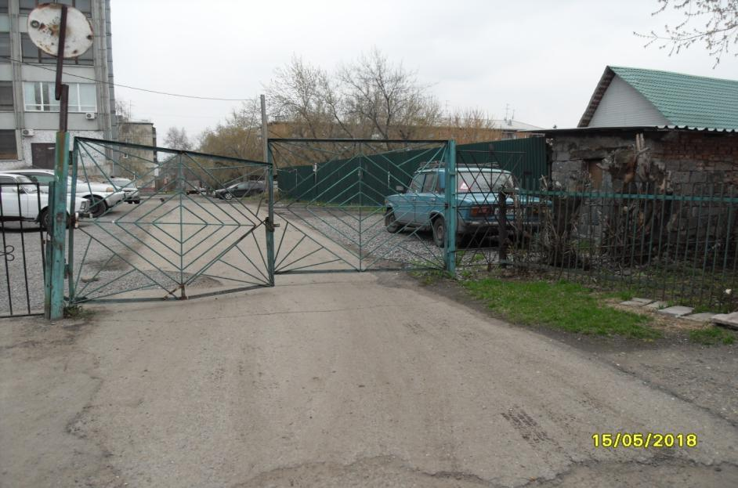
Фото № 9 Въезд на территорию

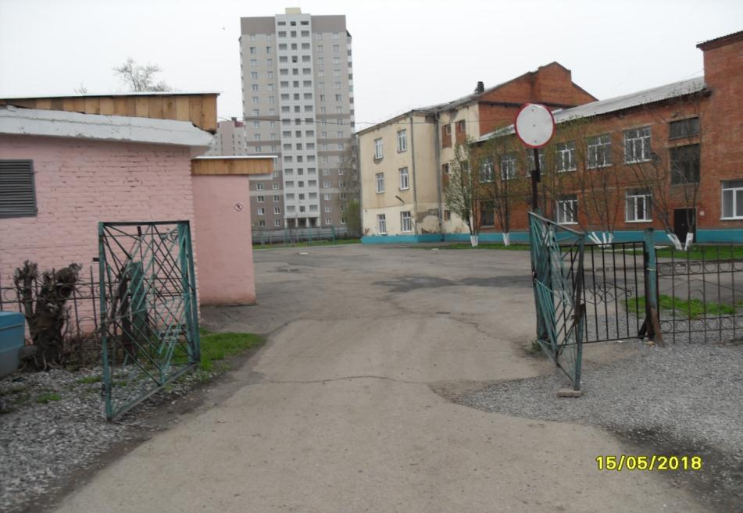
Фото № 10 Въезд на территорию

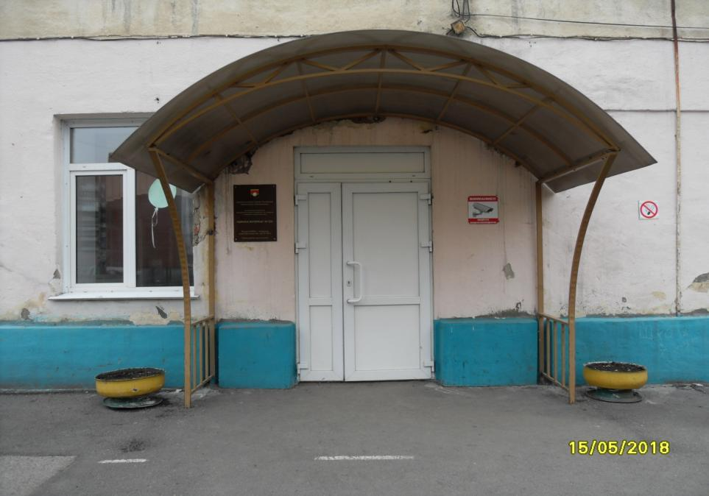
Фото № 11 Вход в здание

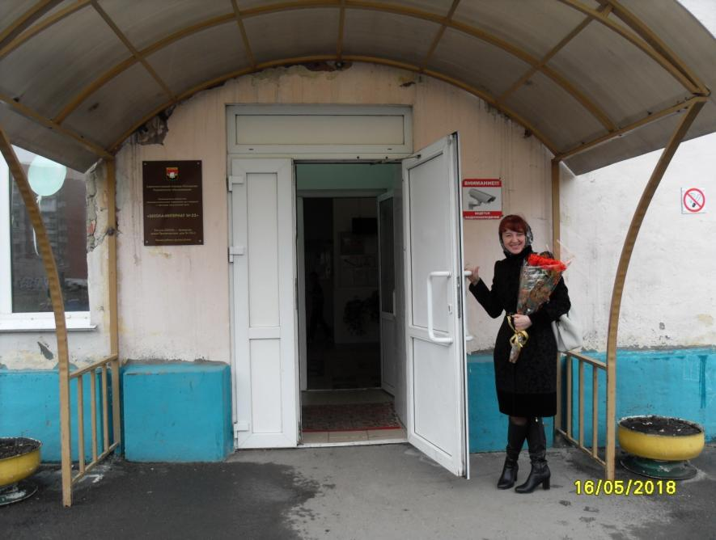
Фото № 12 Вход в здание

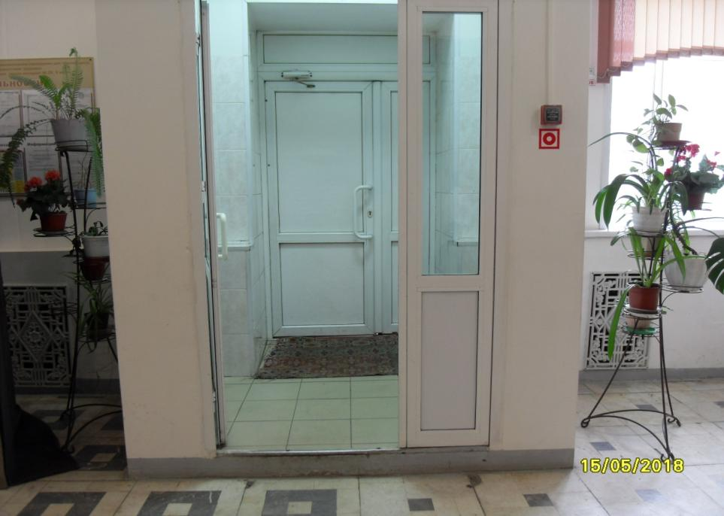
Фото №13 Тамбур

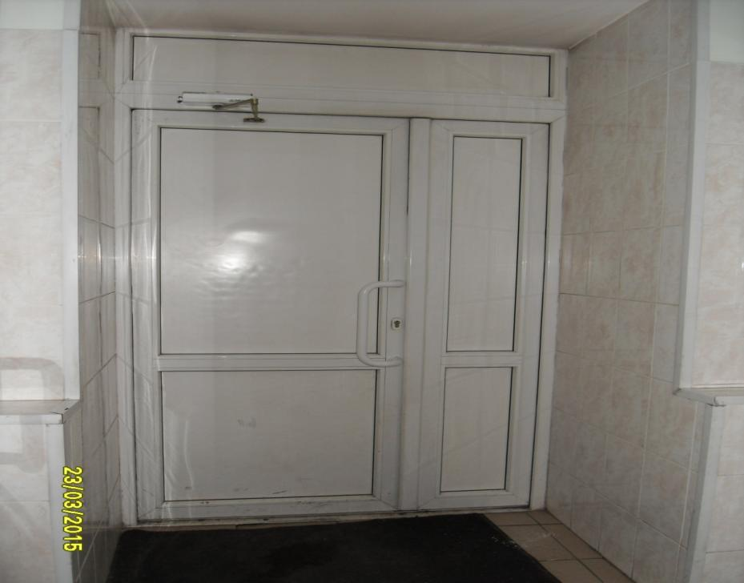
Фото № 14 Тамбур

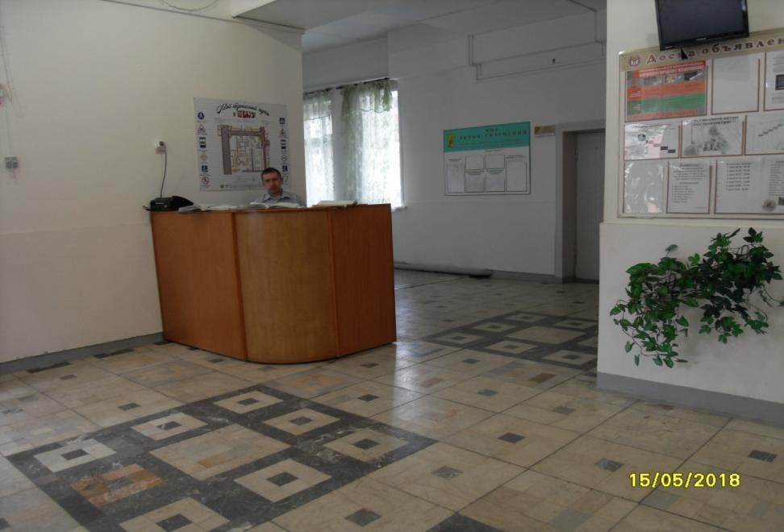
Фото № 15 Вестибюль

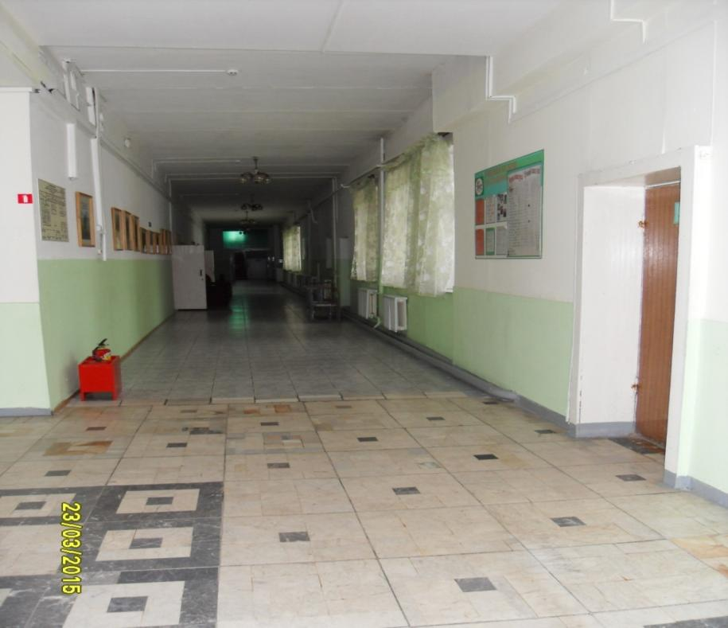
Фото № 16 Вестибюль

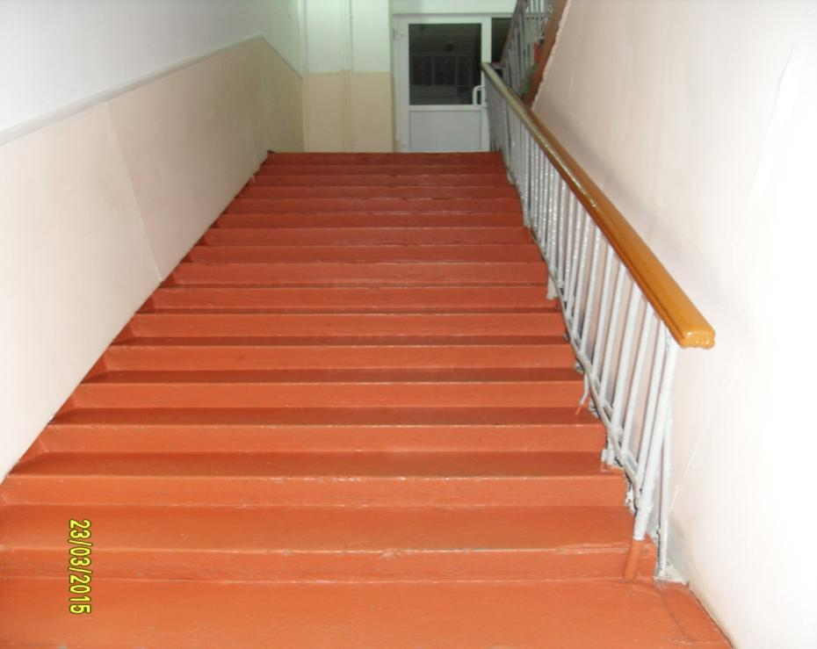
Фото № 17 Лестница внутри здания

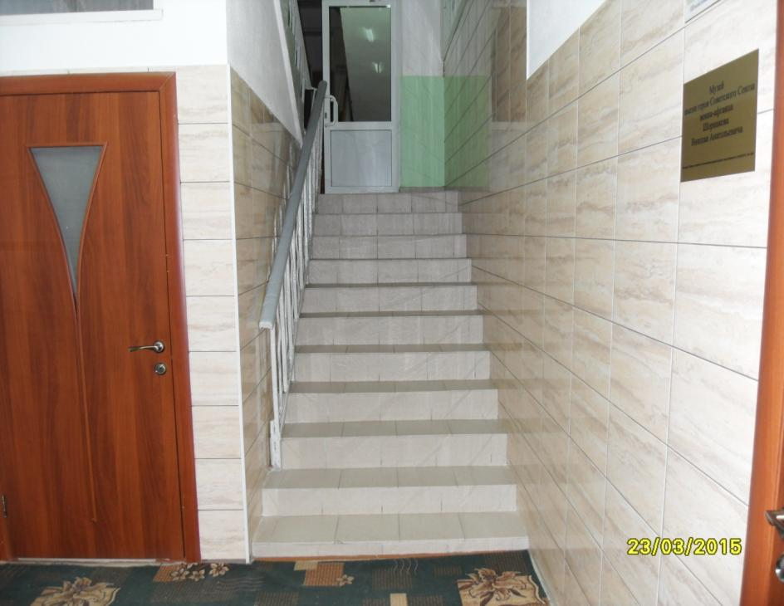
Фото №18 Лестница внутри здания
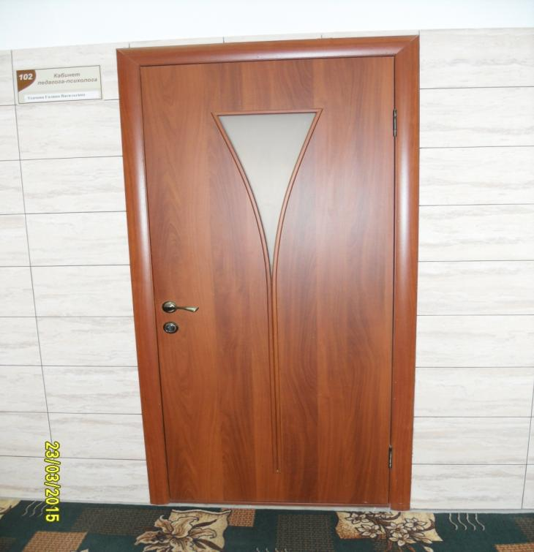
Фото № 19 Дверь внутри здания

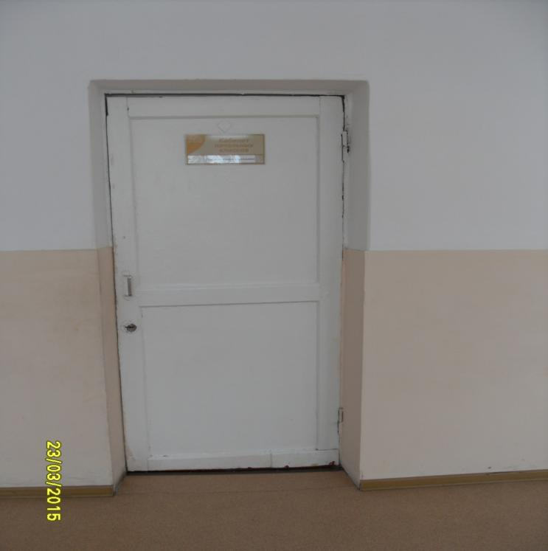
Фото № 20 Дверь внутри здания
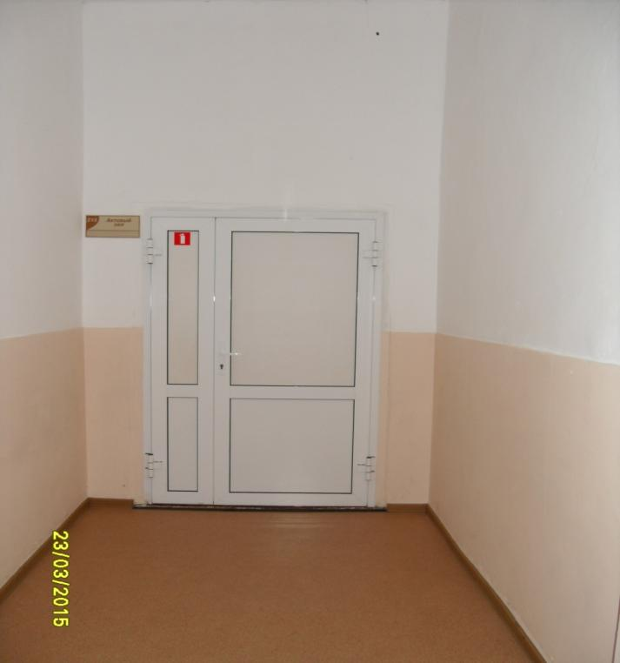
Фото № 21 Дверь внутри здания

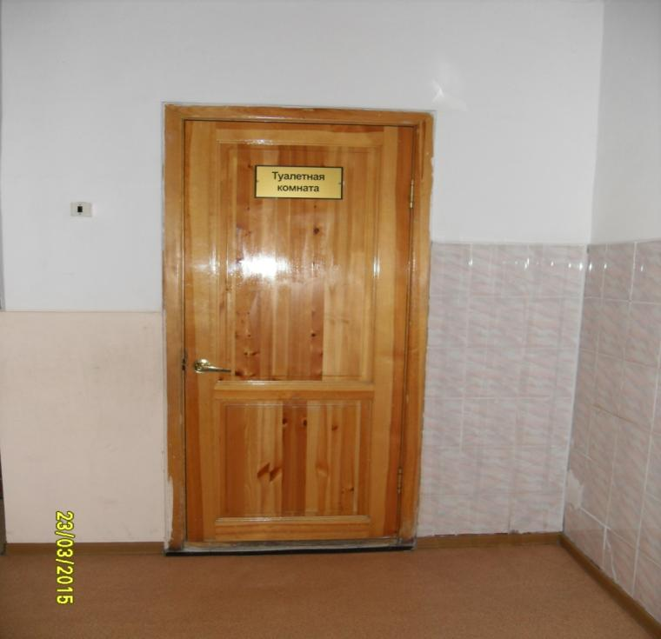
Фото № 22 Дверь внутри здания
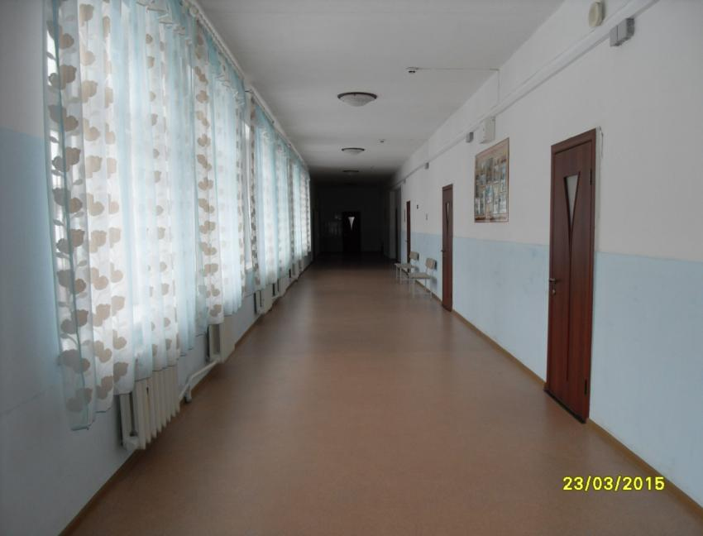
Фото № 23 Пути эвакуации

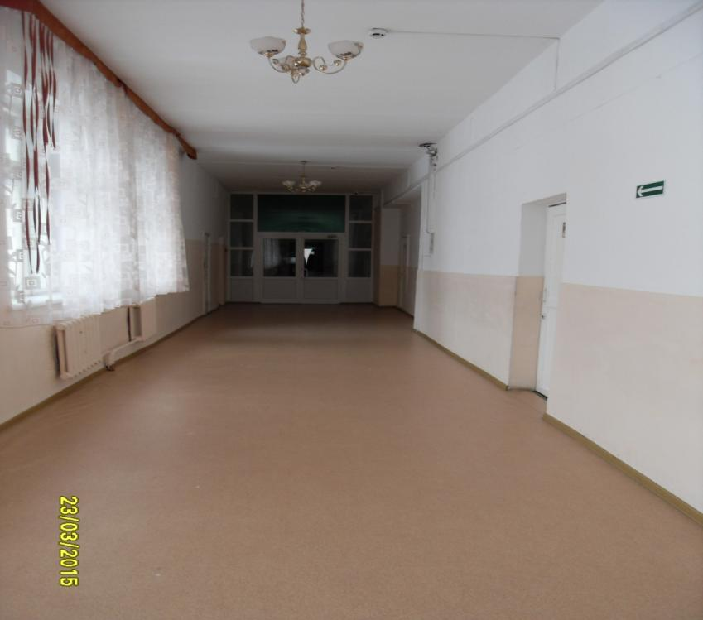
Фото № 24 Пути эвакуации

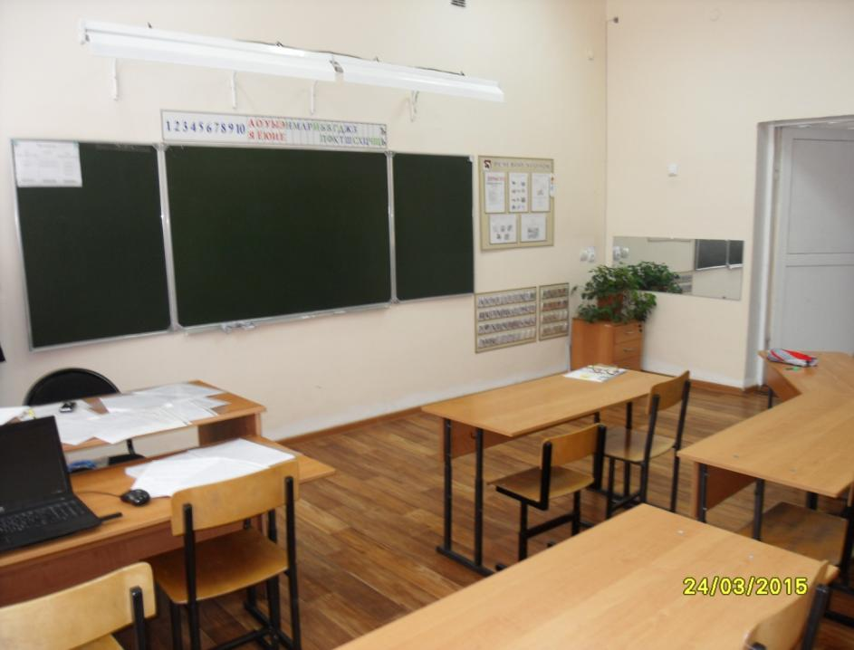
Фото № 25 Кабинетная форма обслуживания

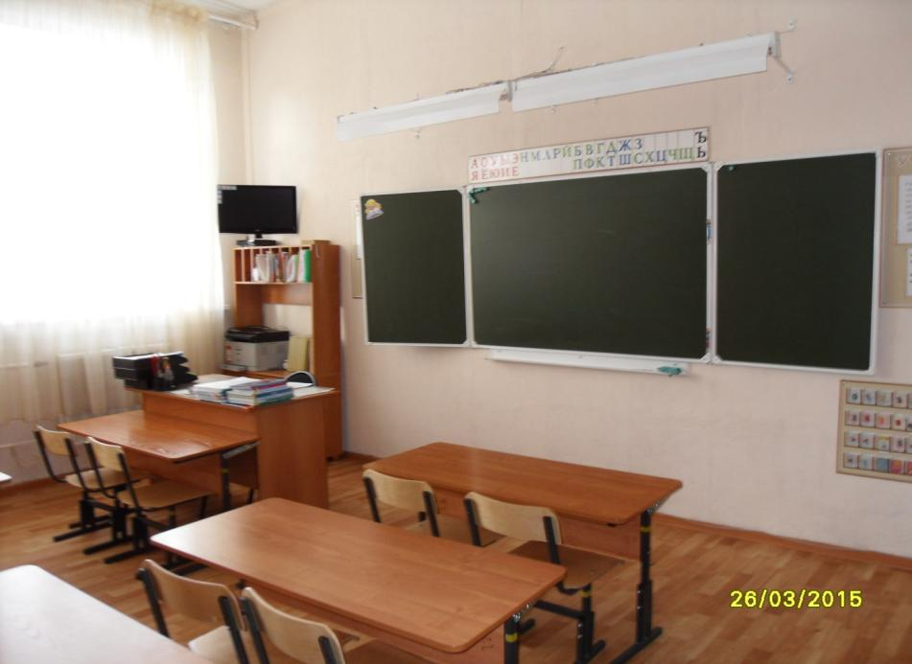
Фото № 26 Кабинетная форма обслуживания

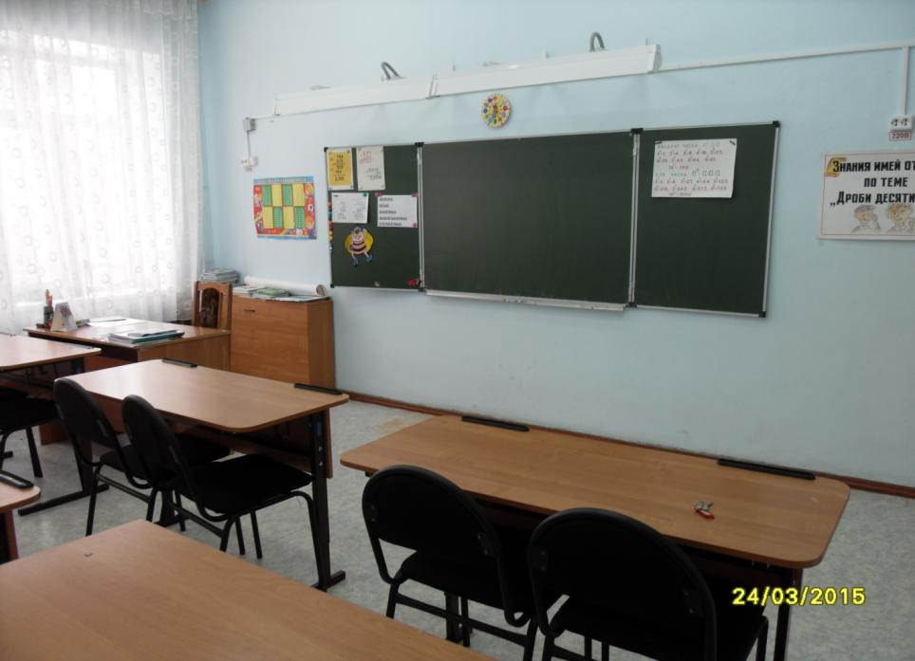
Фото № 27 Кабинетная форма обслуживания

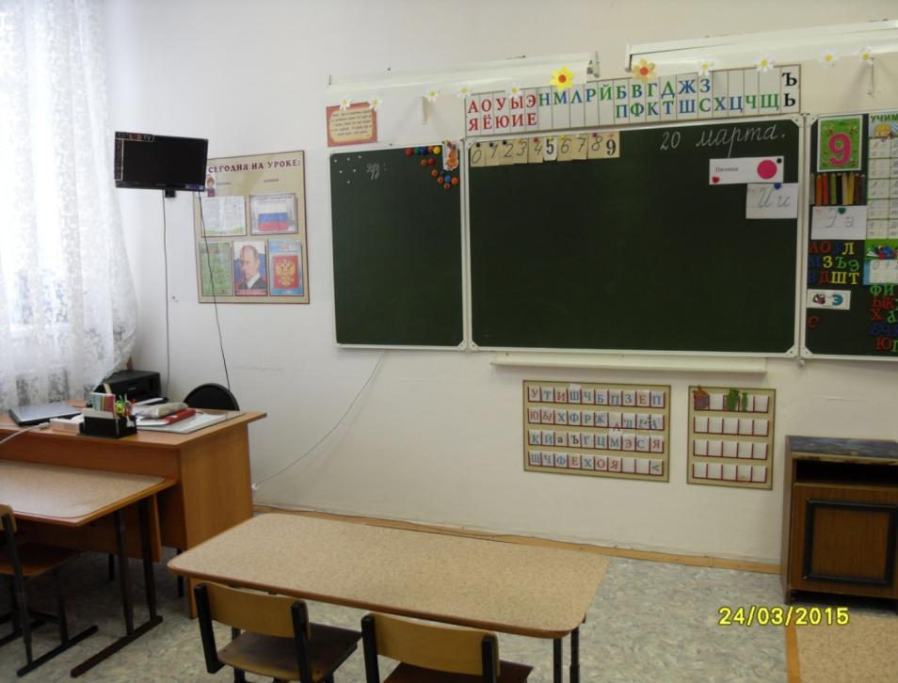
Фото № 28 Кабинетная форма обслуживания

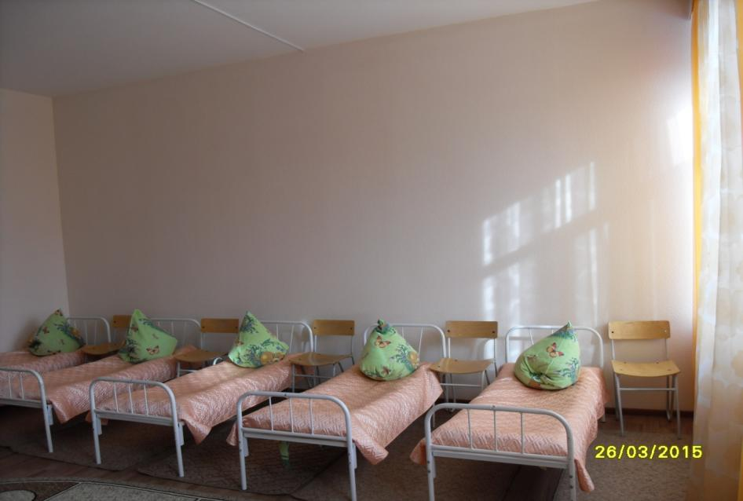
Фото № 29 Жилые помещения

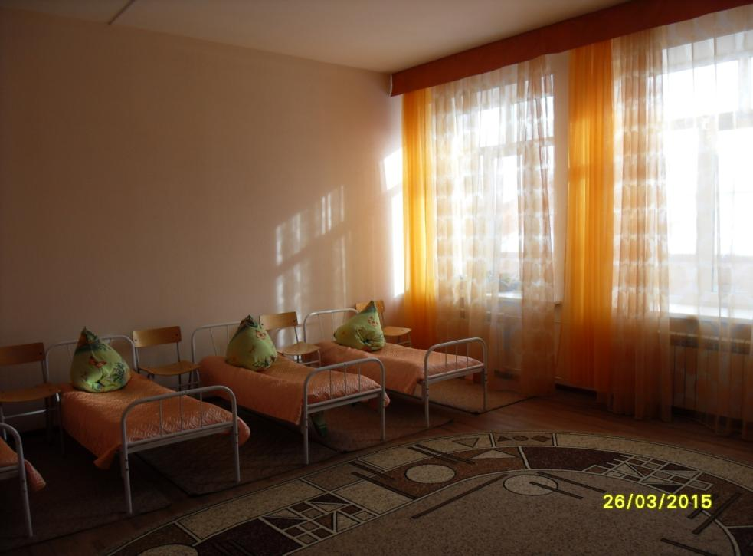
Фото № 30 Жилые помещения

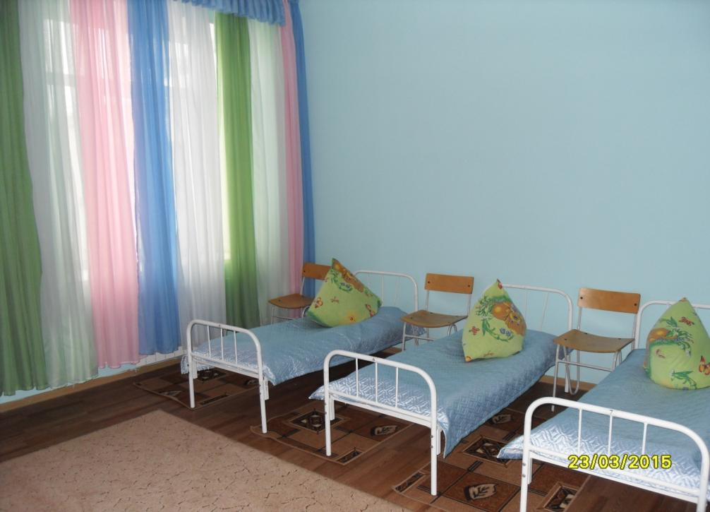
Фото № 31 Жилые помещения

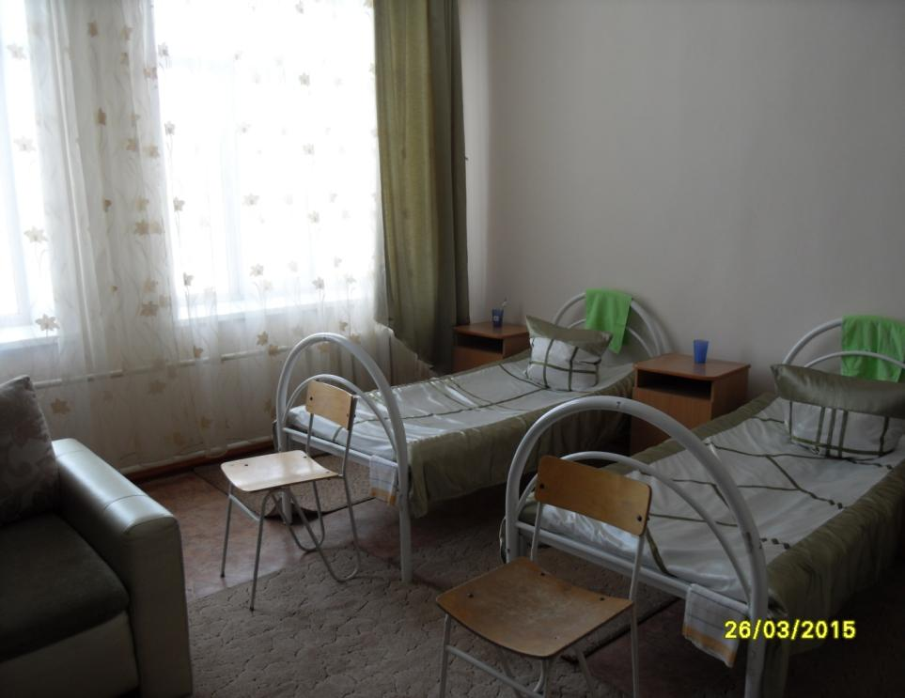
Фото № 32 Жилые помещения

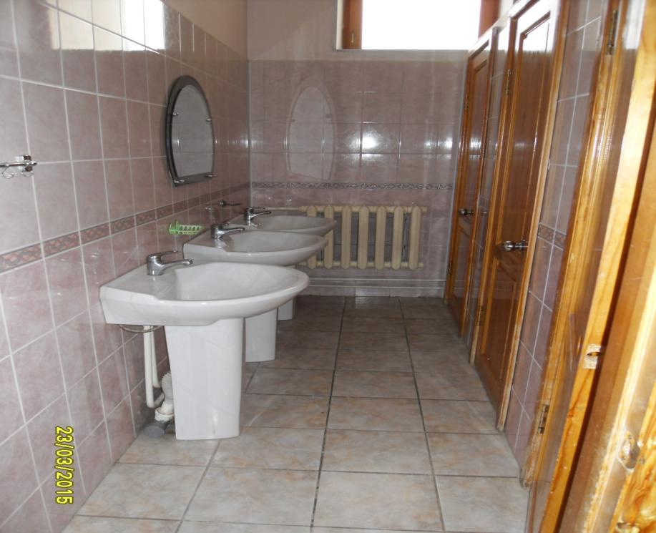
Фото № 33 Туалетная комната

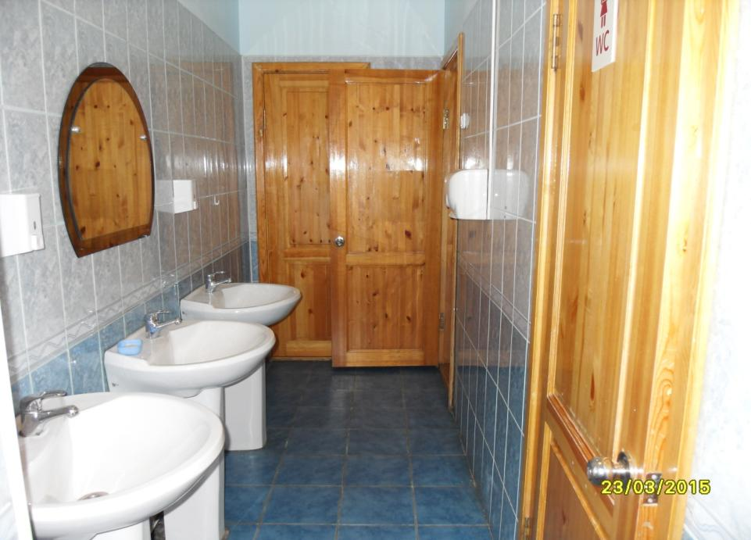
Фото № 34 Туалетная комната

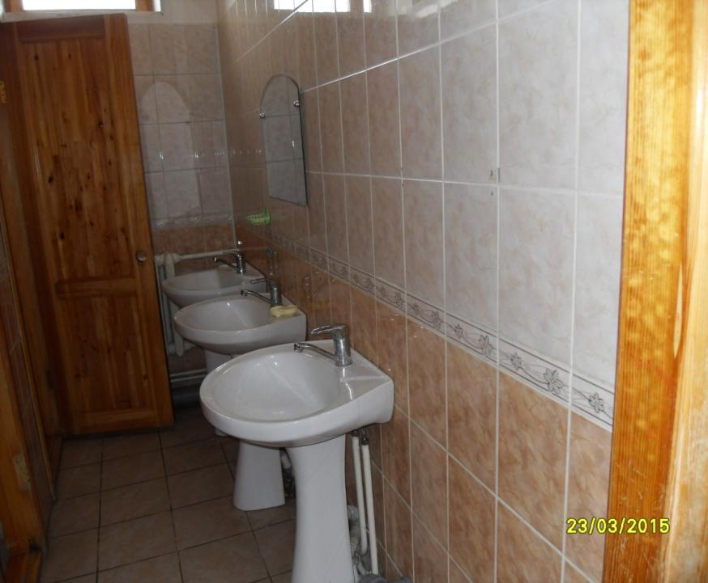
Фото № 35 Туалетная комната

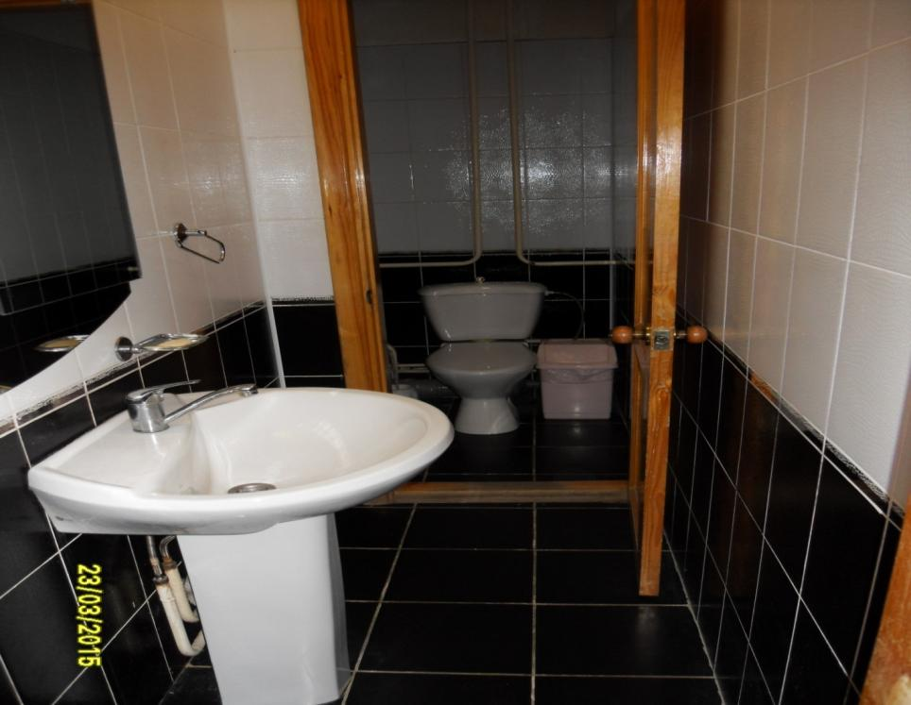
Фото № 36 Туалетная комната

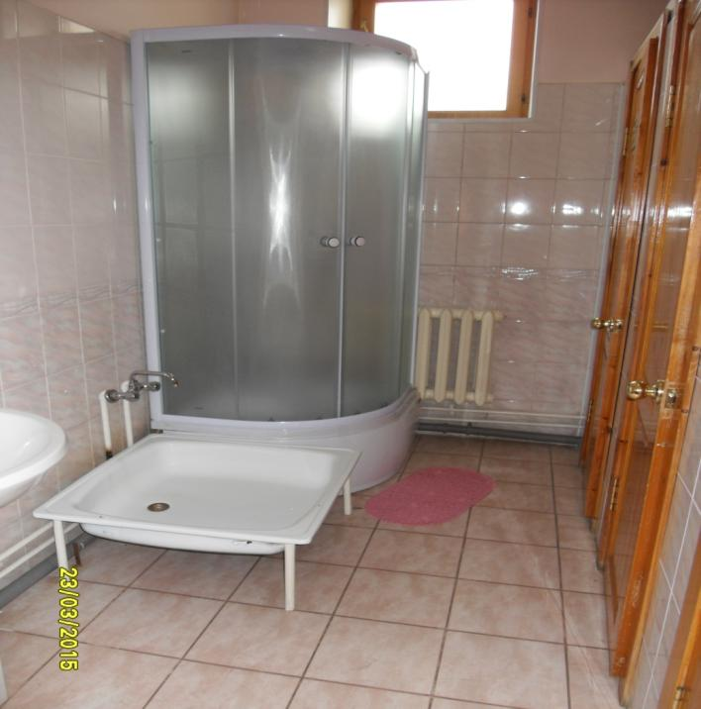
Фото № 37 Душевая кабина для девочек

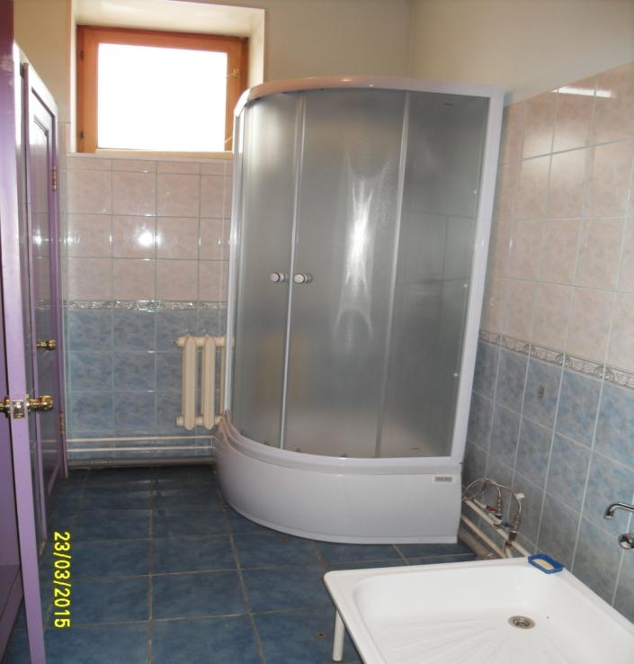
Фото № 38 Душевая кабина для мальчиков
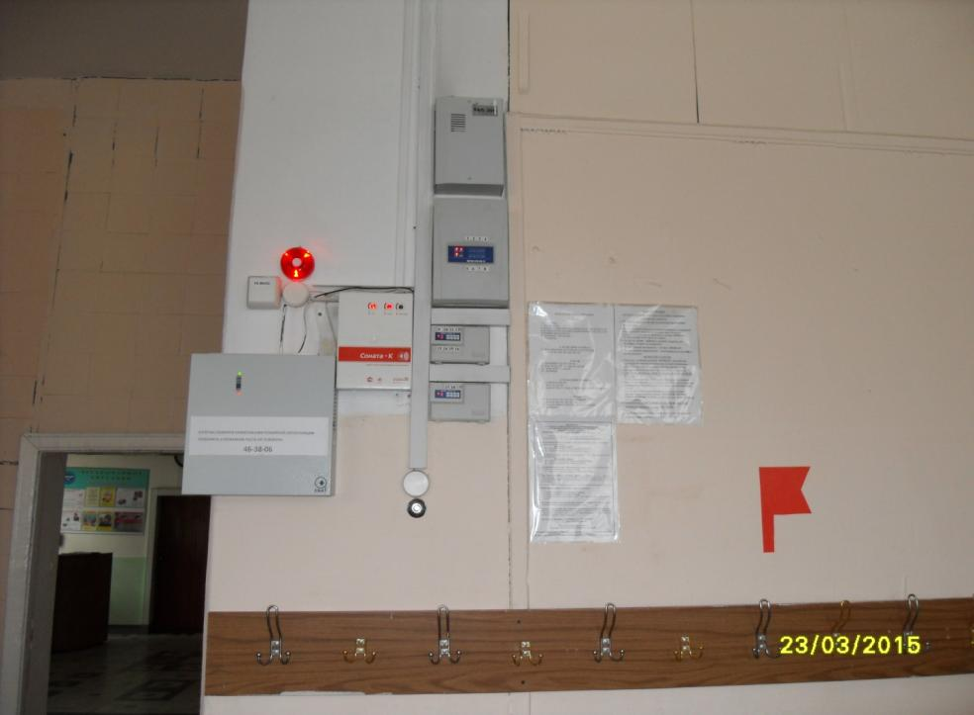
Фото № 39 Визуальные средства

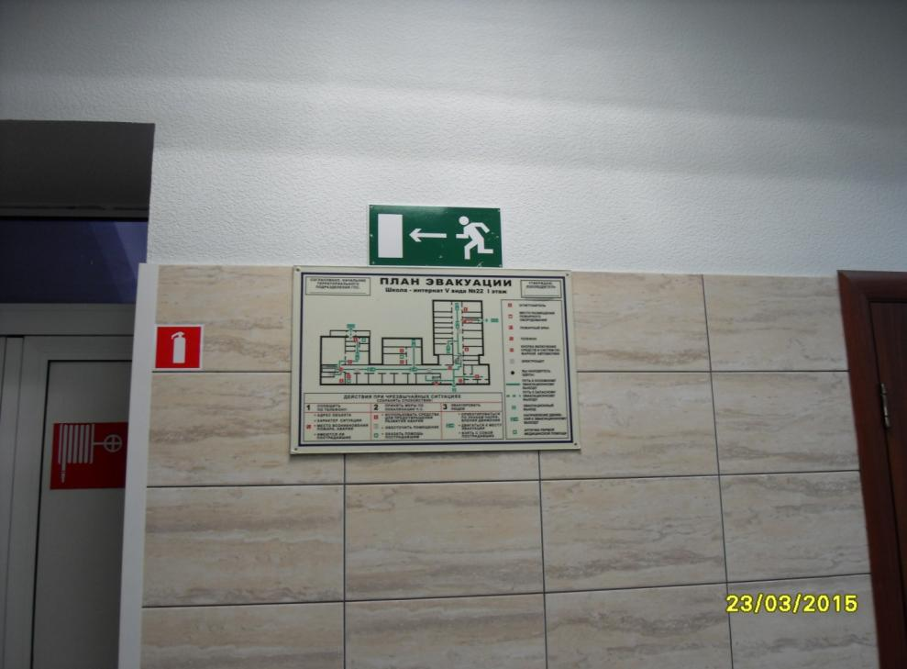
Фото № 40 Визуальные средства

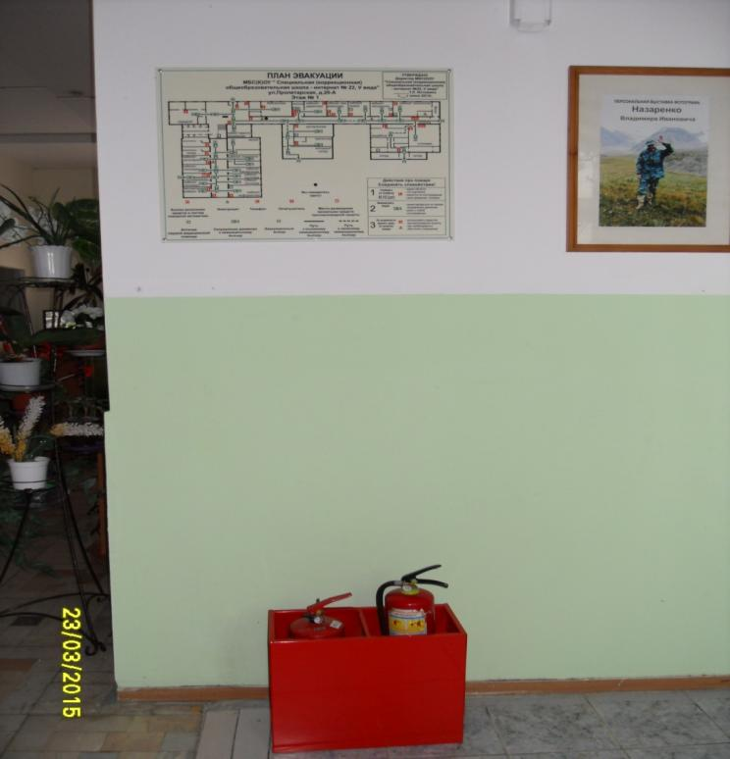
Фото № 41 Визуальные средства

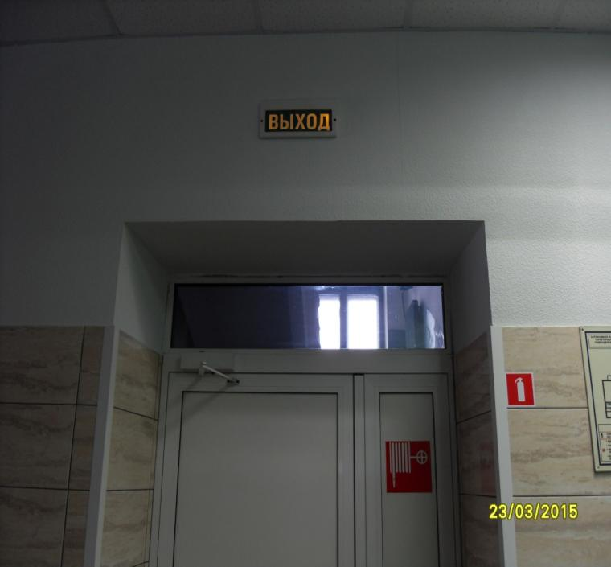
Фото № 42 Визуальные средства

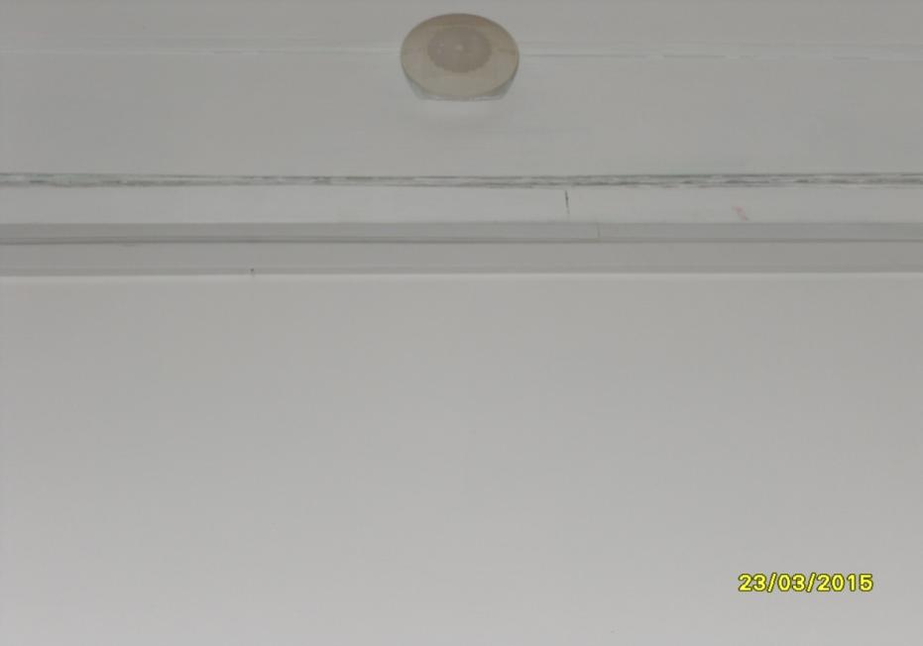
Фото № 43 Акустические средства

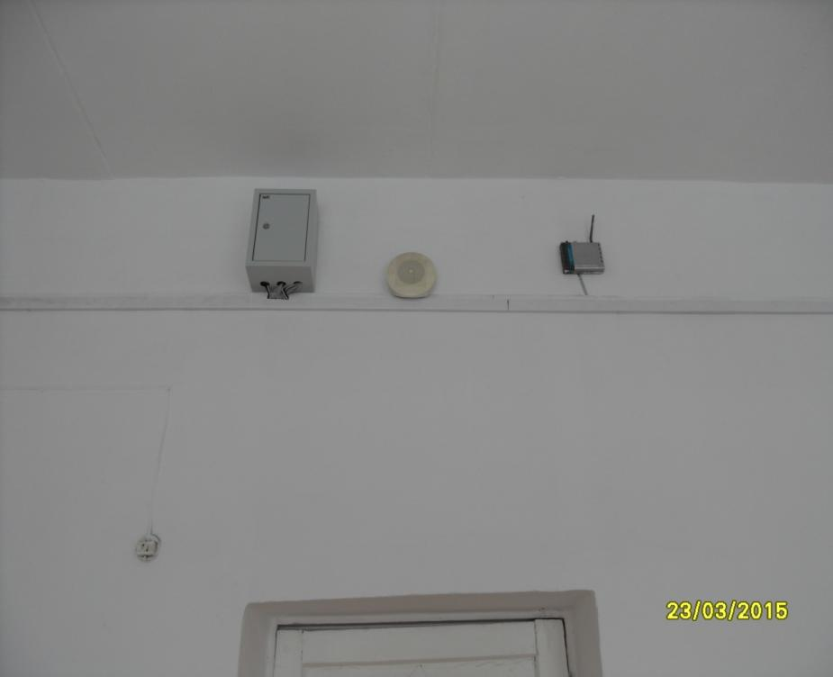
Фото № 44 Акустические средства

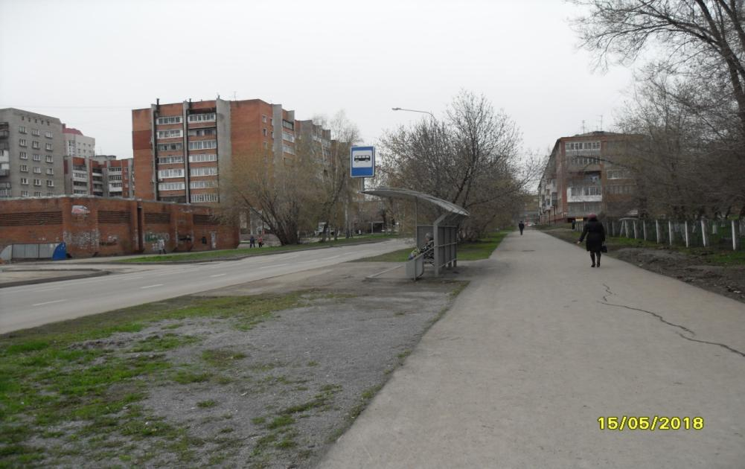
Фото № 45 Путь движения от остановки

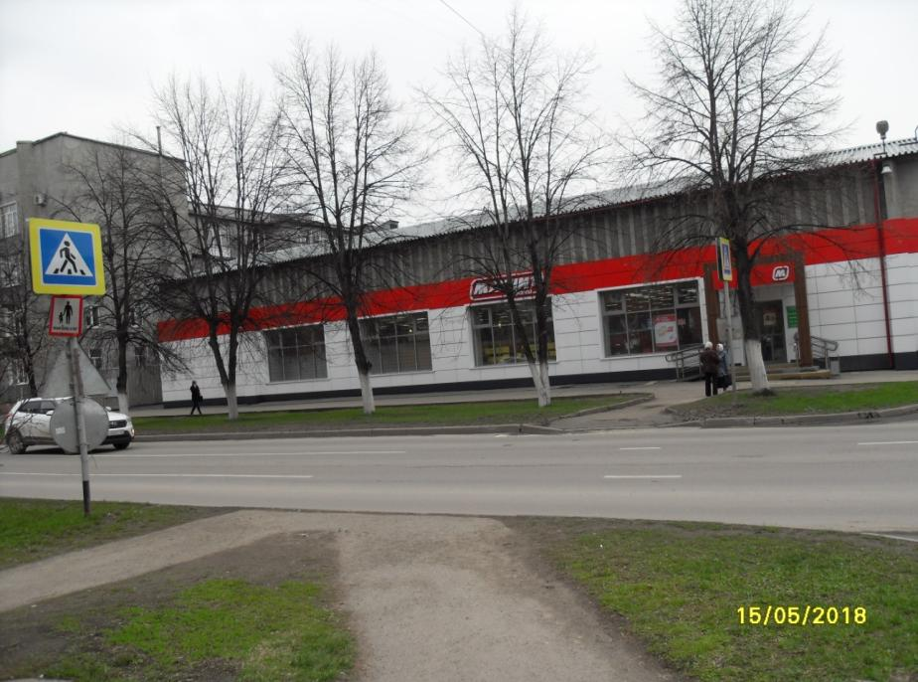
Фото № 46 Путь движения от остановки
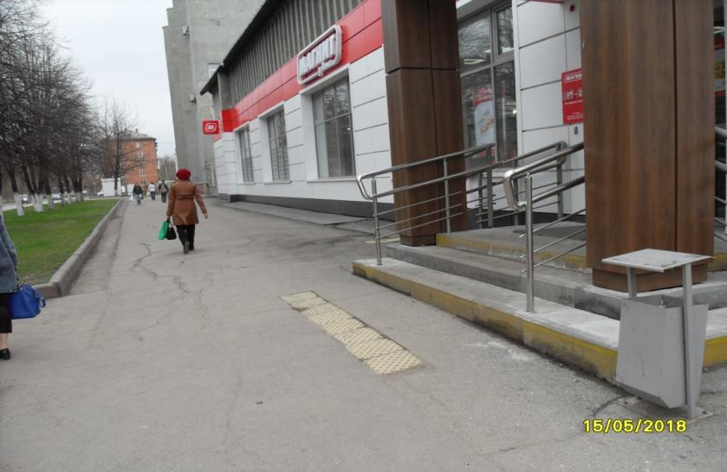
Фото № 47 Путь движения от остановки

